Gestión energética
de microrredes
  - Memoria técnica de los códigos 01 al 08
Autora: Yohana Del Valle Pereyra Flores
Tutor: Carlos Sánchez Reinoso
Universidad Tecnológica Nacional Facultad Regional La Rioja
Este documento reúne las ocho memorias del proyecto de investigación, desde el primer despacho de una microrred hasta la preparación de datos solares históricos. Cada memoria conserva sus objetivos, conceptos, ecuaciones, resultados, gráficos y comprobaciones para facilitar el seguimiento del trabajo con el tutor.

Tabla de contenido
Índice de memorias 1
CÓDIGO 01. DESPACHO DE UNA MICRORRED MEDIANTE MILP 2
1 Objetivo y concepto incorporado 2
2 Datos y supuestos 2
3 Modelo matemático y programación 3
Función objetivo 3
Balance de potencia y evolución de la energía 3
Límites físicos y modo de la batería 3
Relación con el archivo Python 3
4 Resultados e interpretación 4
Qué ocurre en cada hora 4
Comparación económica 4
5 Verificación del resultado 4
6 Visualización de apoyo 5
7 Alcance y continuidad del trabajo 5
8 Reproducción y registro 5
CÓDIGO 02. PLANIFICACIÓN DE UNA MICRORRED DURANTE 24 HORAS 6
1 Objetivo y conceptos incorporados 6
2 Datos y supuestos 6
3 Modelo matemático y relación con el código 7
Objetivo y balance de potencia 7
Evolución y límites de la energía 7
Variables binarias y límites de potencia 7
4 Resultados del caso base 7
5 Interpretación del gráfico general 8
6 Ampliación del código 02 con abastecimiento 9
Asignación visual y límites de la interpretación 10
7 Verificación e interpretación de los resultados 10
Comprobaciones manuales de tres intervalos 11
Balance energético del día 11
8 Reproducción y continuidad del trabajo 11
CÓDIGO 03. ANÁLISIS DE SENSIBILIDAD DEL DESPACHO DE UNA MICRORRED 12
1 Objetivo y concepto incorporado 12
2 Diseño de los estudios 12
3 Formulación matemática y programación 12
Costo óptimo para cada configuración 12
Cambio de capacidad nominal 13
Cambio de generación solar 13
Métricas y secuencia del programa 13
4 Resultados e interpretación numérica 13
Estudio A de capacidad de batería 13
Estudio B de generación solar 14
5 Explicación del gráfico de sensibilidad 14
Panel izquierdo de capacidad 15
Panel derecho de generación solar 15
6 Verificación y alcance de las conclusiones 15
7 Reproducción y archivos de salida 16
8 Concepto aprendido y continuidad 16
CÓDIGO 04. EFECTO DEL ERROR DE PRONÓSTICO SOBRE EL DESPACHO DE UNA MICRORRED 17
1 Objetivo y concepto incorporado 17
2 Datos y supuestos 17
3 Procedimiento y formulación matemática 17
Realización solar y decisiones conservadas 18
Compensación mediante la red 18
Cálculo del costo y funciones del programa 18
4 Resultados e interpretación numérica 18
Detalle del intervalo con error 19
Ejemplo de 12:00 a 13:00 19
Qué significan las diferencias de costo 19
5 Interpretación del gráfico 19
6 Verificación y límites del ejercicio 20
7 Reproducción y archivos de salida 21
8 Concepto aprendido y continuidad 21
CÓDIGO 05. PRIMERA FUNCIÓN DE COSTO DE INCERTIDUMBRE SOLAR 22
1 Objetivo y concepto incorporado 22
2 Datos y supuestos 22
3 Formulación matemática y programación 23
Penalización por escenario y costo esperado 23
Formulación lineal exacta con auxiliares 23
Relación con el archivo Python 23
4 Resultados e interpretación numérica 24
Programación de referencia de 5 kW 24
Programación óptima de 3,5 kW 24
Por qué no se elige la potencia media 24
5 Interpretación del gráfico 24
6 Verificación y alcance del ejercicio 25
7 Reproducción y archivos de salida 26
8 Concepto aprendido y referencia 26
CÓDIGO 06. INTEGRACIÓN DE LA UCF AL MILP DE UNA MICRORRED 27
1 Objetivo y concepto incorporado 27
2 Datos y escenarios 27
3 Modelo programado y respuesta a los escenarios 27
Balance programado y almacenamiento 28
Solar programada y disponibilidad por escenario 28
Factibilidad del intercambio de red 28
4 UCF integrada y objetivos comparados 28
Desvíos solares y costo esperado 28
Costo programado y criterio total 29
Integración en el código e interpretación económica 29
5 Resultados e interpretación numérica 29
Ejemplo de 09:00 a 10:00 29
Decisión conjunta del EMS 30
6 Interpretación del gráfico de comparación 30
7 Verificación y alcance de las conclusiones 31
8 Reproducción y archivos de salida 32
9 Concepto aprendido y continuidad 32
CÓDIGO 07. VALIDACIÓN DE LOS PLANES CON NUEVOS DÍAS SOLARES 33
1 Objetivo y concepto incorporado 33
2 Condiciones de la comparación 33
3 Generación de perfiles y ejecución de los planes 33
Cómo se construye un nuevo día solar 33
Cómo responde la red 34
Factibilidad del ensayo 34
4 Evaluaciones económicas y cálculo en Python 34
Criterio del código 06 aplicado a cada nuevo día 34
Gasto neto de red de cada realización 34
Qué informan la media y el percentil 95 35
Funciones principales 35
5 Resultados e interpretación numérica 35
Por qué puede mejorar el promedio en menos días 35
Relación con los resultados del código 06 35
6 Interpretación del gráfico de validación 36
7 Verificación y reproducción del ensayo 37
8 Ejecución y archivos generados 37
9 Concepto aprendido y continuidad 37
CÓDIGO 08. DATOS SOLARES HISTÓRICOS Y PRONÓSTICO DE PERSISTENCIA 38
1 Objetivo y concepto incorporado 38
2 Caso de estudio y fuente 38
3 Preparación temporal y construcción del pronóstico 39
Unidades e intervalos horarios 39
Pronóstico diario de persistencia 39
Días utilizables y separación cronológica 39
4 Errores y métricas del pronóstico 39
Error absoluto medio 40
Raíz del error cuadrático medio 40
Sesgo medio 40
Qué horas entran en cada indicador 40
5 Resultados e interpretación numérica 40
Indicadores calculados sobre las 24 horas 41
Ejemplo del primer día de prueba 41
6 Interpretación del gráfico de pronóstico y error 41
7 Implementación y verificación 42
8 Ejecución y archivos generados 42
9 Concepto aprendido y continuidad 42
Referencias técnicas 43

Código | Contenido
01 | Despacho de una microrred mediante MILP
02 | Planificación de una microrred durante 24 horas
03 | Análisis de sensibilidad del despacho de una microrred
04 | Efecto del error de pronóstico sobre el despacho de una microrred
05 | Primera función de costo de incertidumbre solar
06 | Integración de la UCF al MILP de una microrred
07 | Validación de los planes con nuevos días solares
08 | Datos solares históricos y pronóstico de persistencia

Las memorias se presentan en el orden de desarrollo. Los códigos 01 a 07 documentan el modelo y sus evaluaciones; el 08 prepara la referencia solar y los errores de pronóstico para las próximas etapas.

CÓDIGO 01. DESPACHO DE UNA MICRORRED MEDIANTE MILP
  - Memoria técnica del código 01
Autora: Yohana Del Valle Pereyra Flores
Tutor: Carlos Sánchez Reinoso
Archivo: 01_microrred_3_horas.py

Este primer ejemplo obtiene un despacho de mínimo costo para una microrred con demanda, generación solar fotovoltaica, batería y conexión a la red. En el caso ficticio de tres horas, el costo de compra baja de 110 a 20 unidades monetarias al incorporar almacenamiento.

1 Objetivo y concepto incorporado
El objetivo es comprobar cómo se traducen las decisiones del sistema de gestión de energía, o EMS, a un modelo matemático: cuánto comprar a la red, cuánta energía solar utilizar y cuándo cargar o descargar la batería.
El concepto incorporado es la programación lineal entera mixta, MILP. Las potencias y la energía son variables continuas; una variable binaria representa el modo de la batería e impide cargar y descargar en el mismo intervalo. Las restricciones y la función de costo son lineales.

2 Datos y supuestos
Se consideran tres intervalos de una hora. La demanda, la disponibilidad solar y los precios se conocen para todo el horizonte antes de resolver el problema.
Hora | Demanda  (kW) | Solar disponible  (kW) | Precio de compra  (u.m./kWh)
1 | 1,00 | 0,00 | 10,00
2 | 1,00 | 2,00 | 20,00
3 | 2,00 | 0,00 | 50,00
u.m. significa unidades monetarias ficticias. Las potencias se mantienen constantes dentro de cada intervalo; por eso, 1 kW durante 1 hora equivale a 1 kWh.
La batería tiene capacidad de 2 kWh y potencias máximas de carga y descarga de 2 kW. Su energía inicial y final es 0 kWh y su eficiencia es del 100 %. Se permite utilizar entre 0 y 2 kWh, equivalentes a un estado de carga entre 0 y 100 %.
El modelo representa un único nodo eléctrico sin pérdidas. La red solo puede suministrar energía y su potencia no tiene un límite superior explícito. La energía solar no utilizada puede descartarse. Todos los datos de este ejercicio son ficticios.

3 Modelo matemático y programación
El código numera los intervalos con t = 0, 1, 2; en pantalla aparecen como horas 1, 2 y 3. La energía se calcula en cuatro instantes, desde el inicio hasta el final de la tercera hora. El paso temporal Δt vale 1 h.
Variable del modelo | Significado | Unidad
m.red[t] | Potencia comprada a la red | kW
m.pv[t] | Potencia solar utilizada | kW
m.carga[t] y m.descarga[t] | Potencias de carga y descarga | kW
m.energia[t] | Energía almacenada | kWh
m.modo_carga[t] | Modo binario de la batería | 0 o 1
En las ecuaciones, D es la demanda, S la solar disponible, c el precio de compra, E la energía y z el modo binario. Los superíndices red, FV, c y d identifican red, solar, carga y descarga.

Función objetivo
$$min C = \sum_{t = 0}^{2}{c_{t}P_{t}^{red} Δt}$$
Se minimiza el costo de toda la energía comprada en las tres horas. Cada término multiplica precio por potencia y duración del intervalo.

Balance de potencia y evolución de la energía
$$P_{t}^{red} + P_{t}^{FV} + P_{t}^{d} = D_{t} + P_{t}^{c}$$
$$E_{t+1} = E_{t} + (P_{t}^{c} - P_{t}^{d}) Δt$$
La potencia que entra al nodo abastece la demanda y la carga de la batería. La energía almacenada aumenta al cargar y disminuye al descargar; aquí no se consideran pérdidas.

Límites físicos y modo de la batería
$$0 ≤ P_{t}^{FV} ≤ S_{t}, P_{t}^{red} ≥ 0, 0 ≤ E_{t} ≤ 2$$
$$0 ≤ P_{t}^{c} ≤ 2z_{t}, 0 ≤ P_{t}^{d} ≤ 2(1 - z_{t}), z_{t} ∈ \{0, 1\}$$
$$E_{0} = 0, E_{3} = 0$$
Los límites de potencia están en kW y los de energía en kWh. Si z vale 1, la descarga es cero; si vale 0, la carga es cero. La batería puede permanecer inactiva en cualquiera de los dos modos.

Relación con el archivo Python
crear_modelo() define los datos, las variables con pyo.Var, las restricciones con pyo.Constraint y el objetivo con pyo.Objective. main() llama a HiGHS mediante appsi_highs, comprueba que la solución sea óptima y muestra la tabla. Pyomo describe el problema y HiGHS elige los valores que minimizan el costo.

4 Resultados e interpretación
La ejecución del caso base devuelve el estado «solución óptima» y el siguiente despacho. La columna de energía corresponde al final de cada hora, no a su inicio.
Hora | Demanda  (kW) | FV usada  (kW) | Red  (kW) | Carga  (kW) | Descarga  (kW) | Energía final  (kWh)
1 | 1,00 | 0,00 | 2,00 | 1,00 | 0,00 | 1,00
2 | 1,00 | 2,00 | 0,00 | 1,00 | 0,00 | 2,00
3 | 2,00 | 0,00 | 0,00 | 0,00 | 2,00 | 0,00

Qué ocurre en cada hora
Hora 1. La red entrega 2 kW: 1 kW atiende la demanda y 1 kW carga la batería. Como el intervalo dura una hora, se almacenan 1 kWh. El modelo compra más que la demanda porque este es el precio más bajo del horizonte.
Hora 2. Los 2 kW solares cubren 1 kW de demanda y permiten cargar la batería con el kW restante. La energía almacenada llega a 2 kWh, su capacidad máxima, sin comprar a la red.
Hora 3. La batería descarga 2 kW y cubre toda la demanda. La energía baja de 2 a 0 kWh. Se evita comprar energía a 50 u.m./kWh, el mayor precio de las tres horas.

Comparación económica
Configuración | Compra por hora  (kWh) | Costo total  (u.m.)
Con batería | 2 · 0 · 0 | 20,00
Sin batería | 1 · 0 · 2 | 110,00
Con batería, el costo es 2 × 10 = 20 u.m. Sin batería, es 1 × 10 + 2 × 50 = 110 u.m.; en la hora 2 se descarta 1 kWh solar excedente. El ahorro es de 90 u.m., equivalente al 81,82 % del costo sin batería. Este porcentaje corresponde exclusivamente a estos datos ficticios.

5 Verificación del resultado
Los balances de potencia, en kW, se cumplen en las tres horas: 2 + 0 + 0 = 1 + 1; 0 + 2 + 0 = 1 + 1; y 0 + 0 + 2 = 2 + 0. La energía recorre 0 → 1 → 2 → 0 kWh, respeta la capacidad y termina en el valor exigido. La carga y la descarga nunca son simultáneas.
También puede comprobarse el costo óptimo sin depender solo del mensaje del solver. La demanda total es de 4 kWh y la solar disponible suma 2 kWh. Como la batería empieza y termina vacía, deben comprarse al menos 2 kWh. El precio mínimo es 10 u.m./kWh, de modo que cualquier solución cuesta al menos 20 u.m. El despacho obtenido alcanza ese límite y es factible; por eso su costo es óptimo.

6 Visualización de apoyo
El código 01 muestra resultados en la consola y no genera gráficos. La siguiente figura se elaboró para esta memoria a partir del despacho verificado de la sección 4.
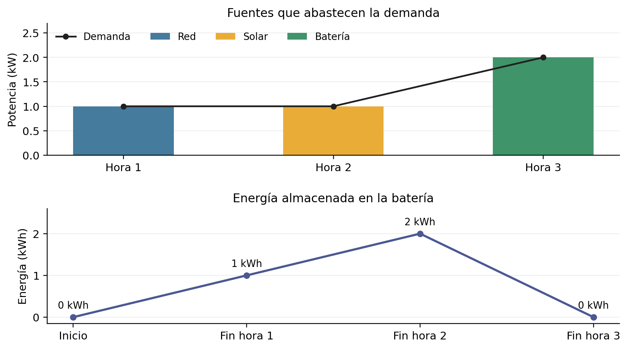
Figura 1. Demanda por fuente y energía almacenada. Elaboración a partir de la solución del código 01.
Arriba, las barras suman la demanda de la línea negra. En la hora 1, la barra de red vale 1 kW, aunque la compra total es de 2 kW: el otro kW carga la batería. En la hora 2 ocurre lo mismo con la energía solar. Abajo se muestra la energía almacenada al inicio y al final de cada intervalo.

7 Alcance y continuidad del trabajo
El ejercicio permite comprobar la formulación, resolución e interpretación de un MILP con balance eléctrico, almacenamiento entre horas y operación binaria de la batería.
Quedan fuera de esta etapa los errores de pronóstico y las funciones de costo de incertidumbre, UCF, las pérdidas, la degradación, la inversión y la venta de energía. El ahorro calculado solo corresponde a la compra en estas tres horas; no permite evaluar la rentabilidad de una instalación.

8 Reproducción y registro
Archivo: 01_microrred_3_horas.py. Entorno de la autora: Windows, Python 3.14.4, Pyomo y HiGHS mediante appsi_highs. En VS Code se selecciona el intérprete de .venv y se ejecuta el archivo. Se espera obtener la tabla de la sección 4 y los costos de 20 y 110 u.m.
El script imprime en consola y no guarda salidas. Esta memoria registra los precios de 10, 20 y 50 u.m./kWh. Para próximas corridas conviene conservar los datos, la salida y el commit. Repositorio: https://github.com/YohanaPereyra/microgrids-ems
Continuidad propuesta. Ampliar el horizonte a 24 horas e incorporar eficiencias y límites operativos más realistas, conservando estas comprobaciones de balance y energía.

CÓDIGO 02. PLANIFICACIÓN DE UNA MICRORRED DURANTE 24 HORAS
  - Memoria técnica del código 02 y su ampliación gráfica
Autora: Yohana Del Valle Pereyra Flores
Tutor: Carlos Sánchez Reinoso
Archivo principal: 02_microrred_24_horas.py
Ampliación: 02_microrred_24_horas_extra.py
El código 02 calcula un plan diario de mínimo costo para una microrred solar con batería y conexión a la red. En el caso sintético verificado, el costo neto baja de 1.156,00 a 846,76 unidades monetarias al incorporar almacenamiento, con el mismo estado de carga al inicio y al final del día.

1 Objetivo y conceptos incorporados
Se amplía el ejercicio de tres horas a 24 intervalos de una hora. El EMS decide compras, ventas, uso solar y operación de la batería para todo el día. Sigue siendo un MILP determinista: los perfiles y precios se conocen al planificar y todavía no se incorpora UCF.
Las novedades son las eficiencias de carga y descarga, los límites de estado de carga o SOC, la venta de excedentes, el límite de intercambio con la red y una segunda variable binaria que evita comprar y vender al mismo tiempo. La versión extra incorpora el gráfico abastecimiento_demanda_24h, tratado en la sección 6.

2 Datos y supuestos
Parámetro | Valor del caso base
Horizonte y paso temporal | 24 intervalos de 1 h
Capacidad nominal de la batería | 10 kWh
Potencias máximas de carga y descarga | 3 kW en cada sentido
SOC mínimo y máximo | 10 % y 90 % · energía entre 1 y 9 kWh
SOC inicial y final | 50 % · energía de 5 kWh
Eficiencias de carga y descarga | 95 % en cada sentido
Límite de compra y de venta a la red | 10 kW en cada sentido
El precio de compra es de 20 u.m./kWh entre 00:00 y 07:00, de 30 entre 07:00 y 18:00, de 60 entre 18:00 y 23:00 y de 30 entre 23:00 y 24:00. El precio de venta es de 10 u.m./kWh durante todo el día. u.m. significa unidades monetarias ficticias.
La demanda total es de 49,90 kWh y la producción solar disponible suma 35,30 kWh. Los perfiles horarios figuran en la sección 4. Se supone un único nodo sin pérdidas de red, demanda obligatoria y ausencia de autodescarga, degradación y costos de inversión. Los perfiles y precios son sintéticos; no representan mediciones ni tarifas reales.

3 Modelo matemático y relación con el código
El índice t recorre los intervalos 0 a 23; t = 12 representa 12:00–13:00. La energía se define en 25 instantes, desde el inicio del día hasta las 24:00. El paso temporal Δt vale 1 h.
Variables en Python | Significado y unidad
m.compra[t] y m.venta[t] | Potencias de compra y venta · kW
m.pv[t] | Potencia solar utilizada · kW
m.carga[t] y m.descarga[t] | Potencias de batería medidas en el nodo · kW
m.energia[t] | Energía almacenada · kWh
m.modo_carga[t] y m.modo_compra[t] | Variables binarias · 0 o 1
En las ecuaciones, D es la demanda, S la solar disponible, E la energía y c el precio. Los superíndices comp, vent, FV, c y d identifican compra, venta, solar, carga y descarga. Las eficiencias ηc y ηd son constantes de 0,95.

Objetivo y balance de potencia
$$min C = \sum_{t = 0}^{23}{(c_{t}^{comp}P_{t}^{comp} - c_{t}^{vent}P_{t}^{vent}) Δt}$$
$$P_{t}^{comp} + P_{t}^{FV} + P_{t}^{d} = D_{t} + P_{t}^{c} + P_{t}^{vent}$$
El objetivo resta los ingresos por ventas al gasto de compras. El balance exige atender simultáneamente la demanda, la carga de la batería y las exportaciones.

Evolución y límites de la energía
$$E_{t+1} = E_{t} + Δt (η_{c}P_{t}^{c} - \frac{P_{t}^{d}}{η_{d}})$$
$$1 ≤ E_{t} ≤ 9, E_{0} = E_{24} = 5, 0 ≤ P_{t}^{FV} ≤ S_{t}$$
Cargar con 1 kW durante 1 h aumenta la energía en 0,95 kWh. Entregar 1 kWh al nodo requiere extraer 1/0,95 kWh de la batería. La condición final de 5 kWh evita atribuir ahorro al consumo neto de la reserva inicial.

Variables binarias y límites de potencia
$$0 ≤ P_{t}^{c} ≤ 3b_{t}, 0 ≤ P_{t}^{d} ≤ 3(1 - b_{t})$$
$$0 ≤ P_{t}^{comp} ≤ 10g_{t}, 0 ≤ P_{t}^{vent} ≤ 10(1 - g_{t})$$
$$b_{t}, g_{t} ∈ \{0, 1\}, {SOC}_{t} = 100 \frac{E_{t}}{10} \%$$
b habilita carga o descarga; g habilita compra o venta. Se permite potencia cero en ambos modos. Los valores 3 y 10 son límites en kW. Las expresiones son lineales porque las eficiencias y los límites son parámetros fijos.
crear_modelo() formula el problema en Pyomo; resolver_modelo() llama a HiGHS y extrae la tabla. validar_resultados() comprueba la operación física y referencia_sin_bateria() calcula el costo comparable sin almacenamiento.

4 Resultados del caso base
Se obtuvo una solución óptima con costo neto de 846,76 u.m., frente a 1.156,00 u.m. sin batería. La diferencia es de 309,24 u.m., equivalente al 26,75 % del costo de referencia. Los valores siguientes corresponden a una solución óptima verificada.
Intervalo | Demanda  (kW) | Solar  (kW) | Compra  (kW) | Venta  (kW) | Carga  (kW) | Descarga  (kW) | E final  (kWh)
00–01 | 1,20 | 0,00 | 1,20 | 0,00 | 0,00 | 0,00 | 5,00
01–02 | 1,10 | 0,00 | 0,00 | 0,00 | 0,00 | 1,10 | 3,84
02–03 | 1,00 | 0,00 | 0,00 | 0,00 | 0,00 | 1,00 | 2,79
03–04 | 1,00 | 0,00 | 1,00 | 0,00 | 0,00 | 0,00 | 2,79
04–05 | 1,10 | 0,00 | 1,10 | 0,00 | 0,00 | 0,00 | 2,79
05–06 | 1,40 | 0,00 | 1,40 | 0,00 | 0,00 | 0,00 | 2,79
06–07 | 2,00 | 0,30 | 1,70 | 0,00 | 0,00 | 0,00 | 2,79
07–08 | 2,50 | 1,00 | 0,00 | 0,00 | 0,00 | 1,50 | 1,21
08–09 | 2,20 | 2,00 | 0,00 | 0,00 | 0,00 | 0,20 | 1,00
09–10 | 1,80 | 3,20 | 0,00 | 1,40 | 0,00 | 0,00 | 1,00
10–11 | 1,70 | 4,20 | 0,00 | 2,50 | 0,00 | 0,00 | 1,00
11–12 | 1,80 | 4,80 | 0,00 | 0,00 | 3,00 | 0,00 | 3,85
12–13 | 2,00 | 5,00 | 0,00 | 0,00 | 3,00 | 0,00 | 6,70
13–14 | 2,10 | 4,80 | 0,00 | 0,28 | 2,42 | 0,00 | 9,00
14–15 | 2,00 | 4,00 | 0,00 | 2,00 | 0,00 | 0,00 | 9,00
15–16 | 1,90 | 3,00 | 0,00 | 1,10 | 0,00 | 0,00 | 9,00
16–17 | 2,20 | 2,00 | 0,20 | 0,00 | 0,00 | 0,00 | 9,00
17–18 | 2,80 | 0,80 | 2,00 | 0,00 | 0,00 | 0,00 | 9,00
18–19 | 3,50 | 0,20 | 3,30 | 0,00 | 0,00 | 0,00 | 9,00
19–20 | 4,00 | 0,00 | 1,00 | 0,00 | 0,00 | 3,00 | 5,84
20–21 | 3,80 | 0,00 | 3,80 | 0,00 | 0,00 | 0,00 | 5,84
21–22 | 3,00 | 0,00 | 1,69 | 0,00 | 0,00 | 1,31 | 4,47
22–23 | 2,20 | 0,00 | 0,00 | 0,00 | 0,00 | 2,20 | 2,15
23–24 | 1,60 | 0,00 | 4,60 | 0,00 | 3,00 | 0,00 | 5,00
La solar utilizada coincide con la disponible en este caso: no se descarta generación. E final es la energía al terminar el intervalo. El SOC se obtiene multiplicándola por 10; por ejemplo, 9 kWh equivalen a 90 %. Los valores se muestran con dos decimales y se validan con precisión completa.
El gasto bruto de compra es de 919,55 u.m. y los ingresos por venta son de 72,79 u.m.; la diferencia da el costo neto de 846,76 u.m. La referencia sin batería conserva demanda, solar y precios, compra los faltantes y vende los excedentes.
Como varios intervalos tienen el mismo precio, pueden existir despachos horarios distintos con el mismo costo óptimo. Los gráficos muestran la solución de esta tabla; el patrón exacto dentro de un bloque de igual precio no constituye una regla de operación obligatoria.

5 Interpretación del gráfico general
microrred_24h.png reúne los perfiles conocidos y las decisiones del MILP. El eje horizontal indica la hora del día; cada escalón representa un intervalo de una hora.
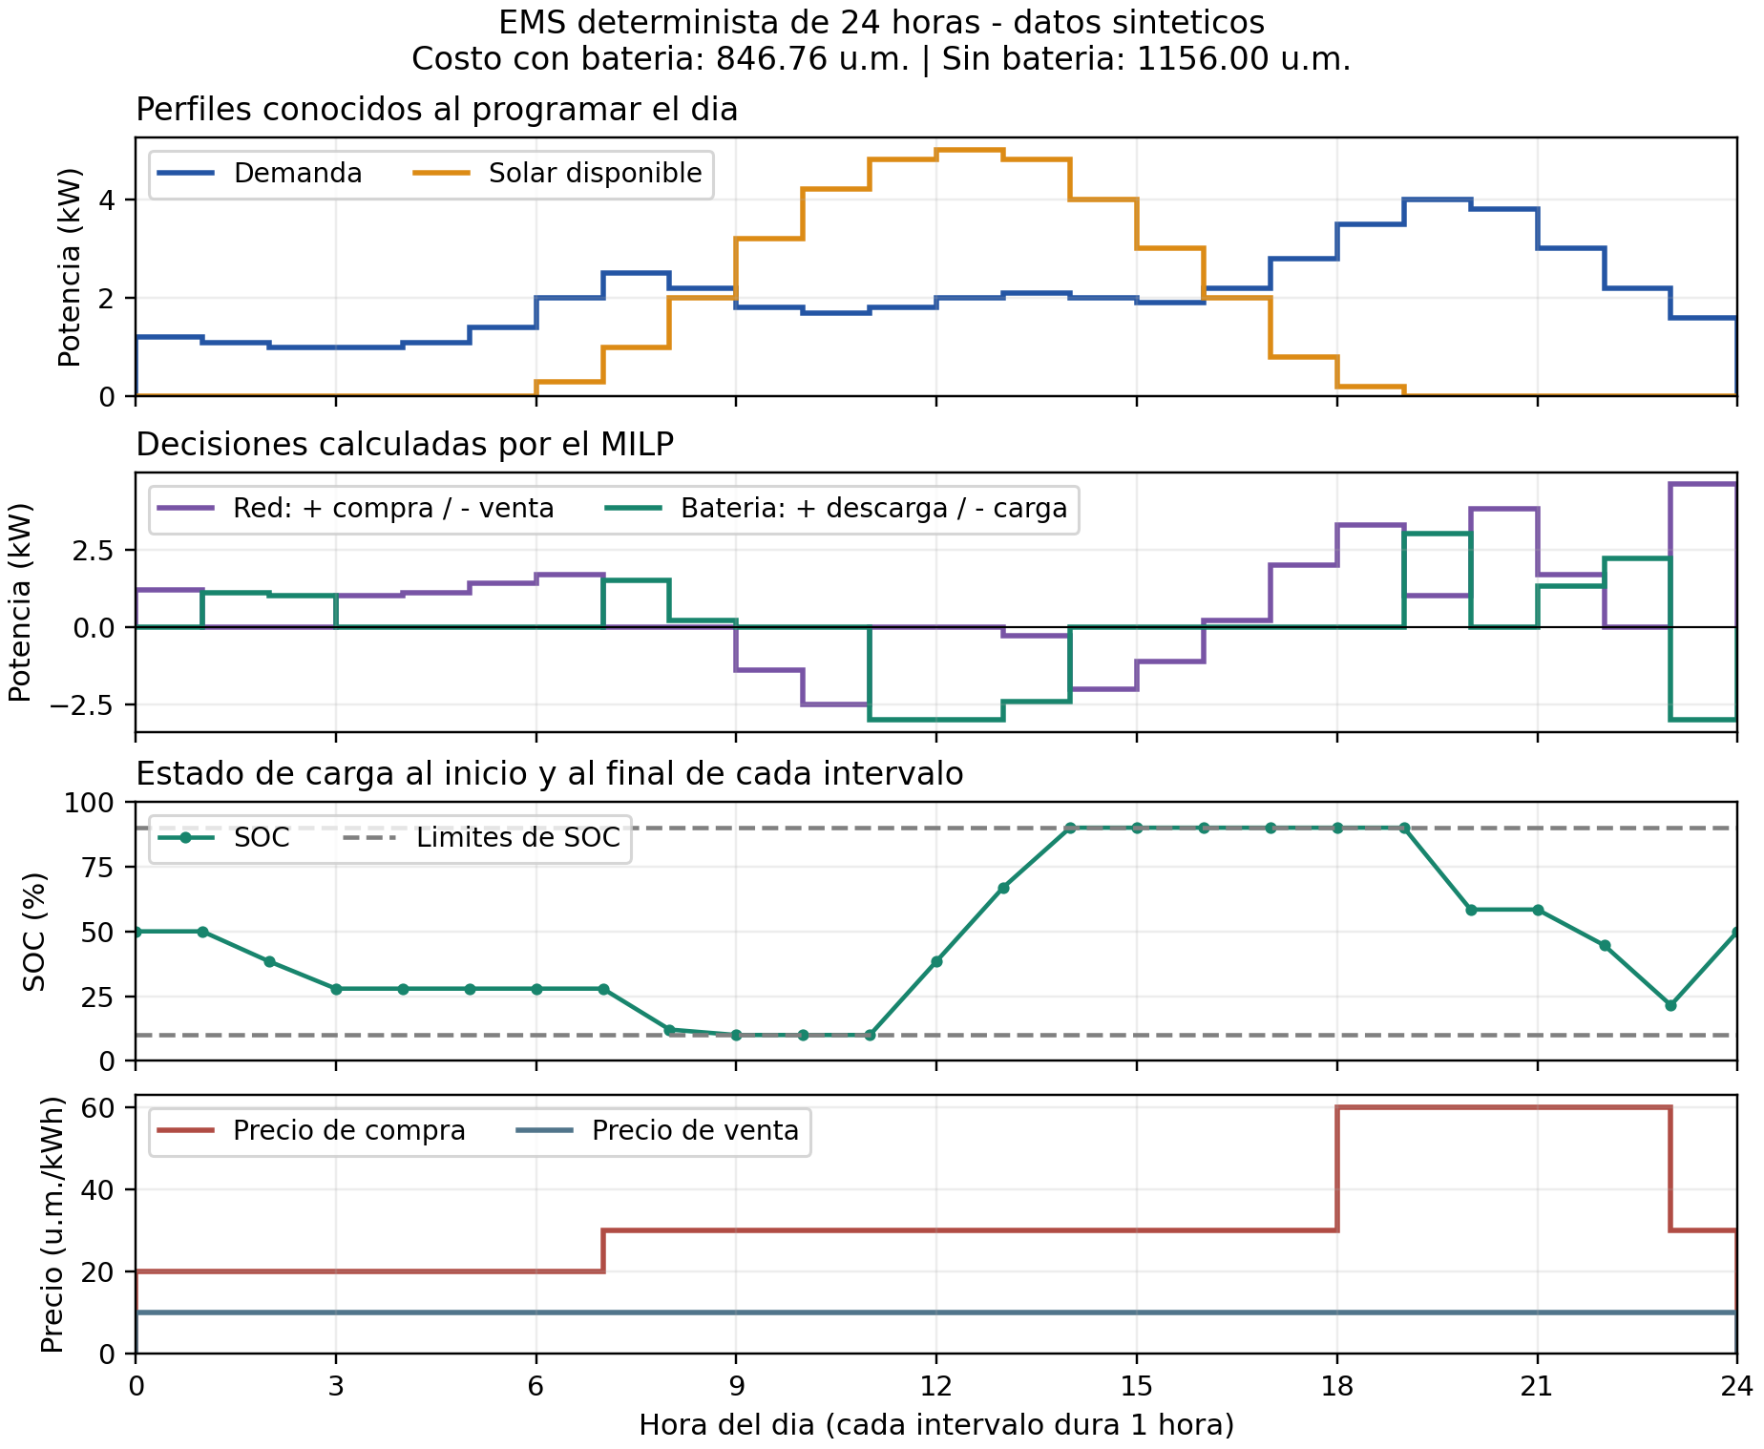
Figura 1. Despacho de 24 horas con datos sintéticos. Reproducción del resultado con formato adaptado para esta memoria.
Primer panel. Compara demanda y solar disponible. El excedente solar del mediodía permite cargar la batería y vender energía. Por la noche aumenta la demanda y disminuye la generación solar.
Segundo panel. La potencia neta de red es positiva al comprar y negativa al vender. La potencia neta de batería es positiva al descargar y negativa al cargar. El signo describe el sentido del intercambio; una descarga positiva reduce la energía almacenada.
Tercer panel. El SOC cambia entre los límites de 10 % y 90 %. Comienza y termina en 50 %. Se representa en los instantes que separan los intervalos; el valor en la hora 13 corresponde al final de 12:00–13:00.
Cuarto panel. Los precios ayudan a interpretar el plan: almacenar energía solar permite evitar compras posteriores, especialmente en el bloque de 18:00 a 23:00. HiGHS optimiza todo el horizonte, incluidas las pérdidas y la recuperación del SOC final.

6 Ampliación del código 02 con abastecimiento
El archivo 02_microrred_24_horas_extra.py corresponde a la versión que incluye abastecimiento_demanda_24h.png. Esta visualización explica qué fuentes atienden la demanda en cada intervalo.
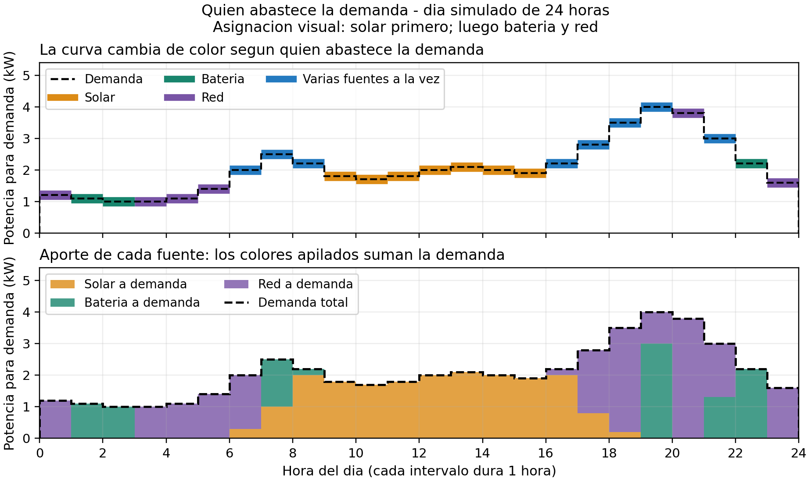
Figura 2. Gráfico de abastecimiento de la demanda asociado a la versión extra del código 02.
Panel superior. La curva conserva la altura de la demanda y cambia de color: naranja para solar, verde para batería, violeta para red y azul para una combinación de fuentes. «Mixto» indica que interviene más de una fuente; no significa una fuente adicional.
Panel inferior. Las áreas apiladas muestran cuánto aporta cada fuente. La suma de sus alturas coincide con la demanda. Por ejemplo, entre 19:00 y 20:00 la batería aporta 3 kW y la red 1 kW para cubrir una demanda de 4 kW.

Asignación visual y límites de la interpretación
Para dibujar los aportes se asigna primero la solar a la demanda, luego la descarga de batería y finalmente la red. Es una convención de representación: el modelo balancea un nodo común y no identifica recorridos físicos de la energía ni el origen previo de lo almacenado.
La figura excluye la potencia destinada a cargar la batería y la exportada a la red. Entre 12:00 y 13:00 muestra 2 kW solares para demanda, aunque se utilizan 5 kW solares en total: los otros 3 kW cargan la batería. Entre 23:00 y 24:00 muestra 1,6 kW de red para demanda, aunque la compra total es de 4,6 kW.
Esta ampliación gráfica se calcula después de resolver el despacho. Por sí sola no agrega restricciones ni cambia el costo del MILP. Con los mismos datos, parámetros y modelo, ambas versiones deben conservar el mismo costo óptimo, aunque puedan representar soluciones equivalentes.

7 Verificación e interpretación de los resultados
La verificación del despacho pasó con tolerancia de 10⁻⁶ para cada magnitud comprobada. El máximo residuo del balance fue 0 kW y el de evolución de energía fue aproximadamente 2,22 × 10⁻¹⁶ kWh. Esta diferencia numérica es despreciable frente a la tolerancia.
Se comprobaron límites de potencia, disponibilidad solar, continuidad de energía, SOC inicial y final, y ausencia de carga y descarga simultáneas o compra y venta simultáneas.

Comprobaciones manuales de tres intervalos
12:00–13:00. La solar de 5 kW cubre 2 kW de demanda y 3 kW de carga. La energía aumenta en 0,95 × 3 × 1 = 2,85 kWh, desde 3,85 hasta 6,70 kWh.
19:00–20:00. La batería entrega 3 kW y la red 1 kW. La energía baja de 9 a 9 − 3/0,95 = 5,8421 kWh. La potencia máxima de descarga limita el aporte de la batería, aunque haya energía disponible.
23:00–24:00. La compra de 4,6 kW cubre 1,6 kW de demanda y 3 kW de carga. La energía sube de 2,15 a 5 kWh para cumplir el SOC final de 50 %.

Balance energético del día
Magnitud | Energía (kWh)
Demanda total | 49,90
Solar utilizada | 35,30
Compra y venta a la red | 22,9925 / 7,2789
Carga y descarga medidas en el nodo | 11,4211 / 10,3075
Pérdidas del almacenamiento | 1,1136
Como la batería termina con la misma energía con la que comenzó, la diferencia entre carga y descarga corresponde a pérdidas. Se verifica que compra + solar − venta = demanda + pérdidas. Las potencias horarias se multiplican por 1 h para obtener estas energías.

8 Reproducción y continuidad del trabajo
Se ejecuta el archivo principal desde VS Code usando el intérprete de .venv. El entorno de la autora es Windows con Python 3.14.4, Pyomo y HiGHS mediante appsi_highs. Los datos están en DATOS y los límites en PARAMETROS. La versión extra se utiliza para la figura de abastecimiento.
La carpeta resultados_02 conserva datos_24h.csv, despacho_24h.csv y resumen_24h.txt, además de microrred_24h.png. La ampliación añade abastecimiento_demanda_24h.png; sus columnas de reparto visual se incorporan a la tabla de despacho. El resumen registra parámetros y versiones de las bibliotecas. Conviene conservar una copia por corrida si se modifican datos, porque se reutilizan los nombres de salida.
El ahorro informado es operativo y corresponde a este día ficticio. Todavía no se evalúan incertidumbre, UCF, inversión ni degradación. El código deja una base para estudiar sensibilidad y errores de pronóstico en etapas posteriores. Repositorio: https://github.com/YohanaPereyra/microgrids-ems

CÓDIGO 03. ANÁLISIS DE SENSIBILIDAD DEL DESPACHO DE UNA MICRORRED
  - Memoria técnica del código 03
Autora: Yohana Del Valle Pereyra Flores
Tutor: Carlos Sánchez Reinoso
Archivo: 03_analisis_sensibilidad.py
Modelo utilizado: 02_microrred_24_horas.py
Registro: 21 de octubre de 2026 · Versión 1
El código 03 estudia cómo cambia el costo operativo diario al modificar la capacidad de la batería o la generación solar. Reutiliza el MILP del código 02 y lo resuelve para cada configuración. Con solar al 100 %, el costo con batería baja de 978,26 a 636,17 unidades monetarias al pasar de 5 a 20 kWh de capacidad.

1 Objetivo y concepto incorporado
Se incorpora el análisis de sensibilidad: cambiar un parámetro, conservar las demás condiciones del estudio y observar cómo responde la solución óptima. Las preguntas son cuánto cambia el costo si la batería almacena más energía y cuánto cambia si se dispone de menos producción solar.
El código 02 obtiene un plan para una configuración. El código 03 automatiza la comparación entre varias configuraciones y registra sus resultados. El modelo sigue siendo determinista: cada perfil se conoce antes de optimizar y se calcula un nuevo despacho completo para ese caso.

2 Diseño de los estudios
Condición | Estudio A de capacidad | Estudio B de generación solar
Parámetro que cambia | Capacidad nominal de batería | Factor aplicado al perfil solar
Valores evaluados | 5, 10, 15 y 20 kWh | 50 %, 75 % y 100 %
Batería | Potencias fijas de 3 kW | Capacidad de 10 kWh y potencias de 3 kW
Producción solar | 100 % del perfil de referencia | Perfil de referencia multiplicado por el factor
Se conservan el horizonte de 24 h, el paso de 1 h, la demanda y los precios del código 02. Las eficiencias son del 95 % en cada sentido; el SOC se limita entre 10 % y 90 % y comienza y termina en 50 %. El límite de red es de 10 kW para compra o venta.
La demanda diaria es de 49,90 kWh. El perfil solar de referencia suma 35,30 kWh. Los perfiles y precios son sintéticos; los resultados representan un ejercicio de operación y no una instalación medida.

3 Formulación matemática y programación
Se mantienen las variables, el balance de potencia, las eficiencias y las restricciones binarias del código 02. La capacidad K y el factor solar α son parámetros elegidos por los bucles de Python, no variables que el MILP dimensione libremente.

Costo óptimo para cada configuración
$$C^{*}(K, α) = min \sum_{t = 0}^{23}{(c_{t}^{comp}P_{t}^{comp} - c_{t}^{vent}P_{t}^{vent}) Δt}$$
El objetivo minimiza compras menos ingresos por ventas, sujeto a las restricciones del EMS. c representa precios, P potencias y Δt el intervalo de 1 h. El asterisco identifica el costo óptimo de la configuración evaluada.

Cambio de capacidad nominal
$$0,10 K ≤ E_{t} ≤ 0,90 K, E_{0} = E_{24} = 0,50 K$$
Al mantener las fracciones de SOC, cambian tanto los límites de energía como la reserva inicial y final en kWh. Cada caso devuelve la misma energía con la que comenzó. Las potencias máximas permanecen en 3 kW.
K (kWh) | E mínima (kWh) | E máxima (kWh) | E inicial y final (kWh)
5 | 0,50 | 4,50 | 2,50
10 | 1,00 | 9,00 | 5,00
15 | 1,50 | 13,50 | 7,50
20 | 2,00 | 18,00 | 10,00

Cambio de generación solar
$$0 ≤ P_{t}^{FV} ≤ α S_{t}^{ref}, α ∈ \{0,50; 0,75; 1,00\}$$
S de referencia es la solar disponible del código 02. Multiplicar todo el perfil por α conserva sus horarios y modifica su magnitud. Por ejemplo, 5 kW disponibles entre 12:00 y 13:00 pasan a 2,5 kW en el caso del 50 %.

Métricas y secuencia del programa
$$A = C_{sin batería} - C_{con batería}, A(\%) = 100 \frac{A}{C_{sin batería}}$$
A es la reducción del costo operativo, en u.m. Cada caso se compara con su propia referencia sin batería, calculada con la misma demanda, solar y precios.
cargar_modelo_base() importa el código 02 sin ejecutar su main(). ejecutar_estudios() copia los datos y parámetros antes de modificarlos. evaluar_caso() resuelve, verifica y guarda cada despacho; graficar() compara los costos.
Se realizan siete resoluciones: cuatro de capacidad y tres solares. El caso de 10 kWh con solar al 100 % aparece en ambos estudios, por lo que se evalúan seis configuraciones distintas.

4 Resultados e interpretación numérica

Estudio A de capacidad de batería
Se mantienen la solar al 100 % y las potencias máximas en 3 kW. El caso sin batería cuesta 1.156,00 u.m. en todas las filas, porque la capacidad del almacenamiento no interviene en esa referencia.
Capacidad  (kWh) | Con batería  (u.m.) | Sin batería  (u.m.) | Reducción  (u.m.) | Reducción  (%)
5 | 978,26 | 1156,00 | 177,74 | 15,38
10 | 846,76 | 1156,00 | 309,24 | 26,75
15 | 736,87 | 1156,00 | 419,13 | 36,26
20 | 636,17 | 1156,00 | 519,84 | 44,97
Una mayor capacidad permite desplazar más energía entre intervalos. En estas soluciones, al pasar de 10 a 20 kWh, las compras bajan de 22,99 a 16,42 kWh y las ventas de 7,28 a 0 kWh. La batería más grande permite aprovechar más energía dentro del día, con la misma potencia máxima.
Las reducciones adicionales de costo por cada aumento de 5 kWh son 131,50 u.m., 109,89 u.m. y 100,70 u.m. El beneficio marginal disminuye en los puntos estudiados. Esta tendencia corresponde al día y a los parámetros del ejercicio; no establece una ley para cualquier microrred.

Estudio B de generación solar
Se conserva la batería de 10 kWh y 3 kW. La energía solar diaria escala con el factor; se resuelve nuevamente el despacho en cada fila.
Solar  (%) | Solar diaria  (kWh) | Con batería  (u.m.) | Sin batería  (u.m.) | Reducción  (u.m.)
50 | 17,650 | 1162,03 | 1409,00 | 246,97
75 | 26,475 | 959,76 | 1276,50 | 316,74
100 | 35,300 | 846,76 | 1156,00 | 309,24
Al aumentar la solar del 50 % al 100 %, el costo con batería baja de 1.162,03 a 846,76 u.m. También baja el costo sin batería, de 1.409,00 a 1.156,00 u.m. La reducción de gasto por mayor disponibilidad solar aparece en ambas configuraciones.
El ahorro atribuible a incorporar la batería no crece necesariamente con la solar: vale 316,74 u.m. al 75 % y 309,24 u.m. al 100 %. Debe calcularse como la diferencia entre ambos costos de una misma fila. Comparar 1.162,03 u.m. del caso con batería y solar al 50 % contra 1.156,00 u.m. sin batería y solar al 100 % mezclaría dos cambios distintos.
Los costos y reducciones se muestran con dos decimales. Las reducciones se calculan antes de redondear, por lo que puede haber una diferencia de 0,01 u.m. al restar los valores mostrados. La energía solar se presenta con tres decimales para conservar exactamente la escala del 75 %.

5 Explicación del gráfico de sensibilidad
El archivo sensibilidad_costos.png reúne los dos estudios. En ambos paneles, el eje vertical representa el costo operativo de las 24 horas. Los ejes horizontales representan parámetros del estudio; no representan el transcurso del día.
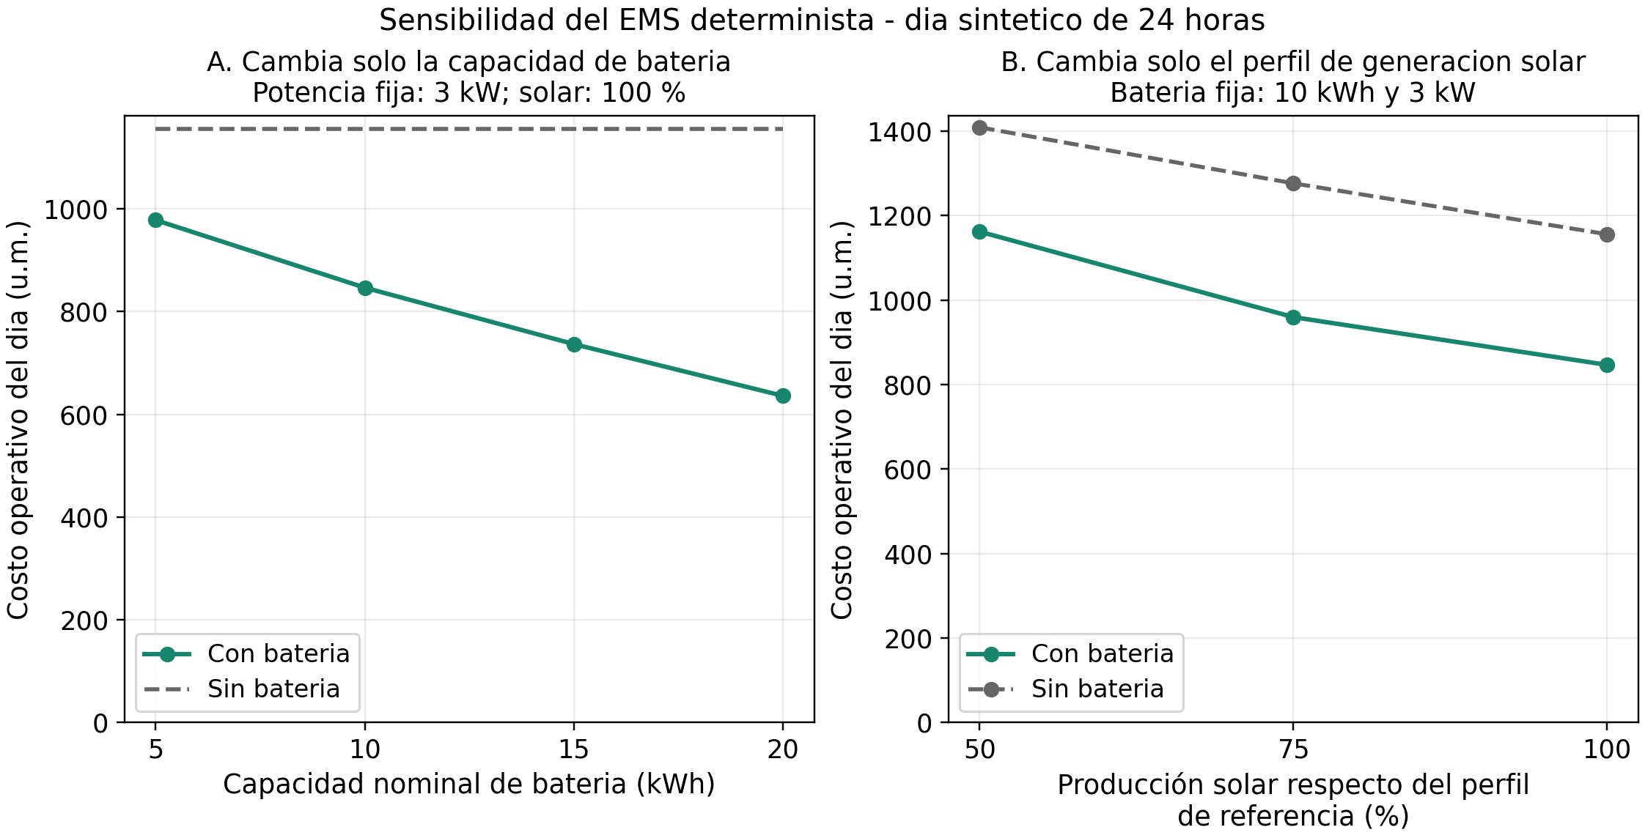
Figura 1. Sensibilidad del costo operativo a capacidad y generación solar. Reproducción de los resultados con formato adaptado para esta memoria.

Panel izquierdo de capacidad
La línea verde corresponde a la operación con batería. Sus puntos son las cuatro capacidades resueltas. La línea gris discontinua representa el costo sin batería y permanece horizontal en 1.156,00 u.m. La distancia vertical entre ambas líneas es el ahorro operativo de cada capacidad.
La pendiente descendente indica que, en estos casos, disponer de más capacidad reduce el costo mínimo. La potencia sigue limitada a 3 kW: aumentar kWh permite almacenar más energía, pero no aumenta los kW máximos que pueden entregarse o recibirse en una hora.

Panel derecho de generación solar
Cada punto corresponde al 50 %, 75 % o 100 % del perfil de referencia. La línea verde muestra el costo con la batería fija de 10 kWh y la gris el costo sin batería. Ambas descienden porque disponen de más recurso solar.
La separación entre las curvas mide el beneficio de incorporar almacenamiento para ese nivel solar. Esa separación puede aumentar o disminuir aunque ambos costos bajen, como se observa entre el 75 % y el 100 %.
Las líneas unen únicamente los casos calculados. El código no evalúa todos los valores intermedios ni determina una capacidad óptima de inversión. Esta última conclusión requeriría incorporar el costo de la batería y otros costos a lo largo de un horizonte adecuado.

6 Verificación y alcance de las conclusiones
Las siete resoluciones terminaron con solución óptima y pasaron las comprobaciones físicas del modelo base: balance eléctrico, evolución y continuidad de energía, disponibilidad solar, límites de potencia y SOC, condiciones inicial y final y exclusión de operaciones simultáneas incompatibles.
En esta reproducción, los residuos máximos fueron aproximadamente 7,33 × 10⁻¹⁵ kW para balance y 6,22 × 10⁻¹⁵ kWh para evolución de la batería, inferiores a la tolerancia de 10⁻⁶ aplicada a cada magnitud.
El caso de 10 kWh del estudio A y el de solar al 100 % del estudio B recuperan el costo de 846,76 u.m. del código 02. También se verificó que copiar y modificar cada caso conserva intactos los datos y parámetros originales del modelo base.
Todos los costos con batería son menores o iguales a su referencia sin batería. En este modelo, dejar la batería inactiva es una opción factible, porque el SOC inicial y final coincide; la optimización puede elegir esa opción si no encuentra una operación más económica.
Respetar un límite no exige alcanzarlo. Por ejemplo, la batería de 20 kWh llega a un SOC mínimo observado de 15,425 %, por encima del mínimo permitido de 10 %. Esto es compatible con una solución óptima.

7 Reproducción y archivos de salida
Se guardan 03_analisis_sensibilidad.py y 02_microrred_24_horas.py en la misma carpeta. Desde VS Code se ejecuta el 03 con el intérprete de .venv. El programa importa automáticamente el modelo 02. El entorno de la autora es Windows con Python 3.14.4, Pyomo, HiGHS, NumPy, pandas y Matplotlib.
Archivo en resultados_03 | Contenido
sensibilidad_capacidad.csv | Resumen de los cuatro casos de capacidad
sensibilidad_solar.csv | Resumen de los tres niveles solares
despacho_capacidad_5kwh.csv y análogos | Cuatro despachos horarios de capacidad
despacho_solar_50pct.csv y análogos | Tres despachos horarios de generación solar
resumen_sensibilidad.txt | Condiciones y tablas principales
sensibilidad_costos.png | Comparación gráfica de ambos estudios
Los CSV de resumen también registran compras, ventas, carga y descarga en kWh, SOC observado y errores numéricos. Si se modifican los datos, conviene conservar una copia de cada corrida y el commit de ambos archivos fuente: cualquier cambio en el modelo 02 puede afectar al análisis 03.

8 Concepto aprendido y continuidad
El código incorpora una comparación paramétrica reproducible. Los resultados permiten relacionar capacidad y recurso solar con el costo de operación bajo condiciones conocidas. Todavía no se incorporan UCF ni errores de pronóstico, y el análisis de capacidad no incluye inversión o degradación.
La evaluación posterior de errores de pronóstico requiere planificar con una previsión y luego evaluar ese plan frente a otra realización solar. En el código 03 cada caso ya se conoce al resolverlo. Repositorio: https://github.com/YohanaPereyra/microgrids-ems

CÓDIGO 04. EFECTO DEL ERROR DE PRONÓSTICO SOBRE EL DESPACHO DE UNA MICRORRED
  - Memoria técnica del código 04
Autora: Yohana Del Valle Pereyra Flores
Tutor: Carlos Sánchez Reinoso
Archivo: 04_error_pronostico.py
Modelo utilizado: 02_microrred_24_horas.py

El código 04 evalúa qué ocurre si la generación solar es menor que la pronosticada después de haber calculado el plan de la batería. En el caso sintético, el costo pasa de 846,76 u.m. previstas a 1.015,78 u.m. al ejecutar ese plan. La red compensa la diferencia solar y la batería conserva su programación.

1 Objetivo y concepto incorporado
Se incorpora la separación entre planificación y ejecución. Primero se decide con un pronóstico; después se evalúan esas decisiones frente a una realización solar diferente. Esto permite observar el efecto operativo y económico de haber planificado con información imperfecta.
En el código 03 se calculaba un nuevo plan para cada perfil conocido. En este ejercicio se mantienen fijas la carga y descarga horarias de la batería y se ajustan las compras y ventas de red. El modelo de planificación sigue siendo un MILP; la ejecución del plan fijo se calcula mediante balances, sin una nueva optimización de la batería.

2 Datos y supuestos
Condición | Valor o criterio del ejercicio
Horizonte y paso temporal | 24 intervalos de 1 h
Perfil pronosticado | Perfil solar sintético del código 02
Error introducido | Solar real simulada igual al 70 % de la prevista
Intervalo afectado | 09:00–16:00 · filas 9 a 15 inclusive
Resto de las horas | Solar simulada igual a la prevista
Batería | 10 kWh · 3 kW de carga y de descarga
Eficiencias y SOC | 95 % en cada sentido · SOC entre 10 % y 90 %
SOC inicial y final | 50 % · energía de 5 kWh
Intercambio con la red | Límite de 10 kW para compra o venta
El 70 % de producción equivale a una caída del 30 % durante siete horas. Demanda y precios no cambian. La compra cuesta 20, 30, 60 y 30 u.m./kWh en los bloques horarios del código 02; la venta vale 10 u.m./kWh todo el día. La compensación usa esos precios, sin tarifas adicionales de desbalance.
«Real» identifica aquí una realización simulada elegida para el ejercicio. Los perfiles y precios son ficticios; todavía no se emplean mediciones ni UCF.

3 Procedimiento y formulación matemática
El programa realiza dos optimizaciones MILP y una simulación de ejecución. La referencia ideal utiliza toda la generación simulada conocida de antemano para establecer una comparación retrospectiva.
Fase | Información y decisiones
A Planificación | Se resuelve el EMS con el pronóstico y se obtiene el plan de batería y red.
B Ejecución del plan fijo | Se mantiene la batería del plan A; la red compensa la generación simulada.
C Información perfecta | Se resuelve nuevamente el EMS con todo el perfil simulado conocido desde el inicio.

Realización solar y decisiones conservadas
$$S_{t}^{real} = 0,70 S_{t}^{prev}, t ∈ \{9, 10, …, 15\}$$
S es la potencia solar disponible, en kW. Fuera de esas siete horas no se modifica el perfil. La generación prevista se conserva en una copia separada para poder compararla con la realización simulada.
$$P_{t}^{c, ejec} = P_{t}^{c, plan}, P_{t}^{d, ejec} = P_{t}^{d, plan}$$
P de carga y descarga se mide en el nodo eléctrico. Al conservar esas potencias y los parámetros de batería, la energía y el SOC siguen la misma trayectoria del plan inicial.

Compensación mediante la red
$$N_{t} = D_{t} + P_{t}^{c, plan} - P_{t}^{d, plan} - S_{t}^{real}$$
$$P_{t}^{comp} = max(N_{t}, 0), P_{t}^{vent} = max(-N_{t}, 0)$$
D es la demanda y N la potencia neta que debe intercambiarse con la red. N positivo requiere compra; N negativo permite venta. Estas expresiones describen el caso sin recorte solar, que es el observado en esta ejecución.
El código comprueba el límite de red. Si la compra requerida supera 10 kW, informa que el plan fijo no es factible. Si la exportación excede el límite, recorta solar cuando es posible; si no puede compensar el excedente, también informa el problema.

Cálculo del costo y funciones del programa
$$C = \sum_{t = 0}^{23}{(c_{t}^{comp}P_{t}^{comp} - c_{t}^{vent}P_{t}^{vent}) Δt}$$
Se aplica la misma definición de costo neto a las tres fases: gasto de compras menos ingresos por ventas. No se añade una penalización de incertidumbre ni se suma otra vez el costo previsto a la ejecución.
crear_realizacion() modifica la solar; simular_ejecucion() conserva la batería y calcula la red; construir_comparacion() reúne los resultados por hora. main() coordina las dos resoluciones, las verificaciones y la salida gráfica.

4 Resultados e interpretación numérica
Evaluación | Solar diaria  (kWh) | Costo neto  (u.m.)
Previsto con el pronóstico | 35,30 | 846,76
Ejecución con la misma batería programada | 26,60 | 1015,78
Referencia ideal con información perfecta | 26,60 | 945,20
La energía solar disponible baja 8,70 kWh, un 24,65 % del total diario. El descenso diario es menor que el 30 % aplicado al bloque afectado, porque la producción del resto de las horas no cambia.

Detalle del intervalo con error
Intervalo | FV prevista  (kW) | FV simulada  (kW) | Red prevista  (kW) | Red ejecutada  (kW) | Carga fija  (kW) | Δ costo  (u.m.)
09–10 | 3,20 | 2,24 | -1,40 | -0,44 | 0,00 | 9,60
10–11 | 4,20 | 2,94 | -2,50 | -1,24 | 0,00 | 12,60
11–12 | 4,80 | 3,36 | 0,00 | 1,44 | 3,00 | 43,20
12–13 | 5,00 | 3,50 | 0,00 | 1,50 | 3,00 | 45,00
13–14 | 4,80 | 3,36 | -0,28 | 1,16 | 2,42 | 37,62
14–15 | 4,00 | 2,80 | -2,00 | -0,80 | 0,00 | 12,00
15–16 | 3,00 | 2,10 | -1,10 | -0,20 | 0,00 | 9,00
Red positiva significa compra y negativa significa venta. La descarga de batería es cero en estas siete horas. Los incrementos de costo de la última columna suman 169,02 u.m.; fuera del bloque afectado la ejecución coincide con el plan.

Ejemplo de 12:00 a 13:00
El plan esperaba 5 kW solares para cubrir 2 kW de demanda y 3 kW de carga. La realización entrega 3,5 kW. Como la carga sigue fija en 3 kW, la red debe aportar 1,5 kW: 1,5 + 3,5 = 2 + 3. La compra cuesta 1,5 × 1 h × 30 u.m./kWh = 45 u.m.; el costo previsto para esa hora era cero.
En otras horas la menor solar reduce ventas en lugar de generar compras. Por ejemplo, entre 09:00 y 10:00 la exportación baja de 1,40 a 0,44 kW. El costo aumenta porque se pierden ingresos, aunque todavía no se compre energía.

Qué significan las diferencias de costo
$$169,02 = 70,58 + 98,44 (u.m.)$$
Los 169,02 u.m. comparan la ejecución con lo previsto. Incluyen el cambio de disponibilidad solar y el efecto de mantener el plan original. Los 70,58 u.m. comparan la ejecución con el mejor plan ideal para esa misma solar simulada. Los 98,44 u.m. restantes son la diferencia entre los óptimos de los dos escenarios solares.
La brecha de 70,58 u.m. es una comparación con información perfecta; no es un ahorro garantizado para un controlador que desconoce el futuro. Los resultados se redondean a dos decimales y las diferencias se calculan antes de redondear.

5 Interpretación del gráfico
error_pronostico_24h.png reúne los perfiles solares, el intercambio de red y los tres costos. Los dos primeros paneles usan horas en el eje horizontal; el tercero compara evaluaciones del día completo.
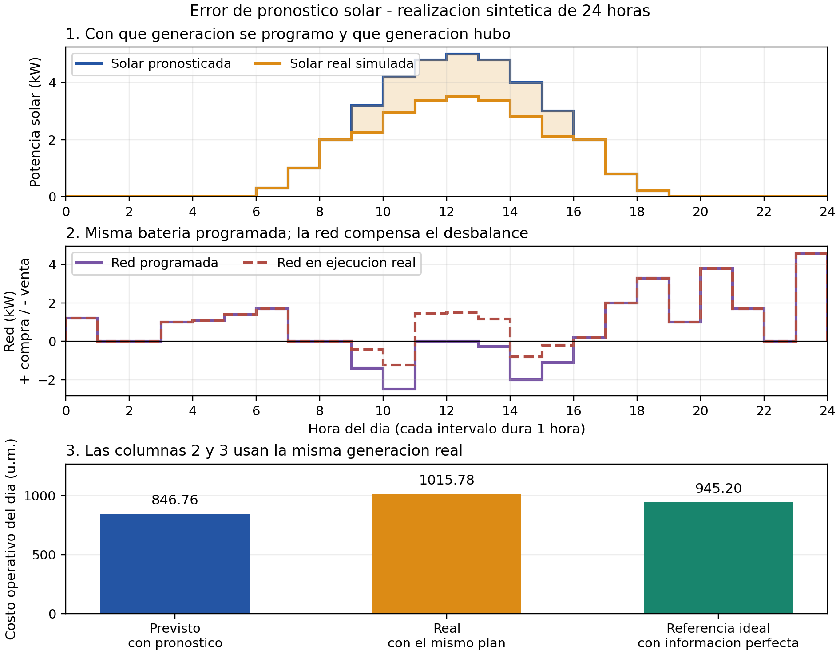
Figura 1. Efecto de la realización solar sobre el plan fijo. Reproducción de los resultados con formato adaptado para esta memoria.
Primer panel. La curva azul es la solar pronosticada y la naranja la simulada. Coinciden fuera de 09:00–16:00. El área entre ambas representa los 8,70 kWh solares que faltaron respecto de la previsión.
Segundo panel. La curva violeta muestra la red programada y la roja discontinua la red durante la ejecución. Un valor positivo indica compra; uno negativo, venta. Cuando falta solar, la curva ejecutada sube: puede significar menor exportación o mayor importación. La batería conserva su plan en ambos casos.
Tercer panel. La barra azul muestra el costo previsto, la naranja el ejecutado y la verde la referencia ideal. Las barras naranja y verde usan la misma solar simulada; su diferencia es de 70,58 u.m. La barra azul corresponde a un escenario con mayor disponibilidad solar, por lo que su diferencia con la naranja no mide solo el costo evitable de una decisión.

6 Verificación y límites del ejercicio
Las dos optimizaciones terminaron con solución óptima. El plan, la ejecución y la referencia ideal pasaron las comprobaciones físicas del código 02: balance eléctrico, continuidad y evolución de energía, límites de potencia y SOC y exclusión de carga y descarga o compra y venta simultáneas.
El residuo máximo de balance fue 0 kW y el de evolución de batería aproximadamente 2,22 × 10⁻¹⁶ kWh, frente a una tolerancia de 10⁻⁶ por magnitud. Se comprobó que carga, descarga, energía y SOC de la ejecución son exactamente los del plan inicial.
En la ejecución simulada no se recortó solar. La compra máxima fue de 4,60 kW y la venta máxima de 1,24 kW, ambas dentro del límite de 10 kW. El SOC final se conservó en 50 %. Como control, simular el plan con solar igual a la pronosticada recuperó las compras, ventas y el costo previsto.
La ejecución factible no puede mejorar el óptimo con información perfecta para la misma realización y restricciones. Se verificó que 1.015,78 u.m. es mayor que 945,20 u.m. El perfil horario exacto puede variar entre soluciones óptimas equivalentes; la ejecución del plan fijo depende del plan concreto elegido.
Se estudia una única realización solar sintética. No se estima una distribución de errores, un costo esperado ni una UCF. La referencia ideal es retrospectiva y la batería no se adapta durante la ejecución. Por eso, el ejercicio todavía no evalúa un controlador con actualización del pronóstico.

7 Reproducción y archivos de salida
Se guardan 04_error_pronostico.py y 02_microrred_24_horas.py en la misma carpeta. Desde VS Code se ejecuta el 04 con el intérprete de .venv. El entorno de la autora es Windows con Python 3.14.4, Pyomo, HiGHS, NumPy, pandas y Matplotlib.
Archivo en resultados_04 | Contenido
plan_pronostico.csv | Despacho calculado con la previsión
ejecucion_real.csv | Batería fija y red ajustada a la realización
referencia_info_perfecta.csv | Despacho ideal con toda la solar conocida
comparacion_pronostico_real.csv | Comparación horaria de solar, red y costos
resumen_error_pronostico.txt | Energías, costos, diferencias y condiciones
error_pronostico_24h.png | Figura de los tres paneles
Los parámetros del error se definen en FACTOR_SOLAR_REAL, HORA_INICIO_ERROR y HORA_FIN_ERROR. El fin del intervalo es exclusivo: 16 deja sin modificar la fila 16. Conviene conservar los resultados y el commit de ambos archivos fuente cuando se cambien los datos.

8 Concepto aprendido y continuidad
El ejercicio muestra cómo evaluar decisiones tomadas con un pronóstico frente a una realización distinta, manteniendo claras las decisiones fijas, la compensación de red y la referencia ideal. Prepara el análisis posterior con varios escenarios y una valoración probabilística del costo de incertidumbre. Repositorio: https://github.com/YohanaPereyra/microgrids-ems

CÓDIGO 05. PRIMERA FUNCIÓN DE COSTO DE INCERTIDUMBRE SOLAR
  - Memoria técnica del código 05
Autora: Yohana Del Valle Pereyra Flores
Tutor: Carlos Sánchez Reinoso
Archivo: 05_primera_ucf.py
Tipo de ejercicio: UCF aislada para un interval

El código 05 elige una potencia solar programada antes de saber cuánta generación estará disponible. Considera tres escenarios y minimiza la penalización esperada por desviarse de la programación. En el caso base, elige 3,5 kW y obtiene una UCF de 15,00 u.m., frente a 22,50 u.m. al programar 5 kW.

1 Objetivo y concepto incorporado
Se incorpora una función de costo de incertidumbre, UCF por Uncertainty Cost Function. Esta función combina las penalizaciones de varias generaciones posibles con sus probabilidades. Permite valorar una decisión previa al conocimiento del resultado.
La decisión es la potencia programada s, en kW. La potencia disponible W es incierta y se representa con tres valores posibles. Cambiar s modifica el compromiso y sus desvíos, pero no cambia la generación disponible. Se utiliza una única programación común a todos los escenarios.

2 Datos y supuestos
Escenario | Potencia disponible (kW) | Probabilidad (%)
Menor generación | 3,50 | 25
Intermedio | 5,00 | 50
Mayor generación | 6,50 | 25
Los escenarios son alternativas para el mismo intervalo; no son tres horas sucesivas. Ocurre uno de ellos. Sus probabilidades suman 100 % y la potencia media ponderada es de 5 kW, igual a la programación de referencia.
Parámetro | Valor del caso base
Duración del intervalo | 1 h
Rango de programación | Entre 0 y 7 kW
Programación de referencia | 5 kW
Penalización por faltante | 50 u.m./kWh
Penalización por excedente | 10 u.m./kWh
El faltante y el excedente se miden respecto de la programación. No representan demanda eléctrica sin atender ni, por sí solos, energía físicamente descartada. Las probabilidades y penalizaciones son supuestos didácticos, distintos de las tarifas del código 02.
Este archivo es independiente: todavía no incluye batería, demanda, red ni el MILP de 24 horas. Su formulación es un programa lineal, LP, con variables continuas.

3 Formulación matemática y programación

Penalización por escenario y costo esperado
$$L_{i}(s) = [c_{f} max(s - W_{i}, 0) + c_{e} max(W_{i} - s, 0)] Δt$$
$$UCF(s) = \sum_{i = 0}^{2}{p_{i}L_{i}(s)}, 0 ≤ s ≤ 7$$
Wi es la potencia disponible del escenario i y pi su probabilidad. L es la penalización si ese escenario ocurre. cf vale 50 u.m./kWh y ce vale 10 u.m./kWh; Δt vale 1 h. La multiplicación por duración convierte cada desvío de potencia en energía.
Si s supera a Wi, aparece un faltante de s − Wi. Si Wi supera a s, aparece un excedente de Wi − s. La función max evita valores negativos. La UCF suma las penalizaciones ponderadas por probabilidad; no suma directamente los costos de escenarios mutuamente excluyentes.
La expresión utiliza la definición de penalización por desvíos indicada en el código y en la referencia [1], representando la incertidumbre mediante una distribución discreta de tres escenarios.

Formulación lineal exacta con auxiliares
$$F_{i} ≥ s - W_{i}, F_{i} ≥ 0$$
$$X_{i} ≥ W_{i} - s, X_{i} ≥ 0$$
$$min \sum_{i = 0}^{2}{p_{i} (c_{f}F_{i} + c_{e}X_{i}) Δt}$$
F y X representan faltante y excedente. En este caso, todas las probabilidades y penalizaciones son positivas; minimizar el objetivo hace que cada auxiliar tome el menor valor permitido, exactamente el máximo correspondiente. La reformulación conserva el costo de la UCF.
Expresión | Variable en Pyomo | Interpretación
s | m.programacion | Una decisión previa común
F por escenario | m.faltante[i] | Desvío por sobreprogramar
X por escenario | m.excedente[i] | Desvío por subprogramar
Todas las variables son continuas y las restricciones y el objetivo son lineales. Por eso este ejercicio es un LP; las variables binarias del EMS no se necesitan para valorar la UCF aislada.

Relación con el archivo Python
validar_datos() comprueba probabilidades, potencias y parámetros. evaluar_ucf() calcula la fórmula directamente. resolver_ucf() formula el LP en Pyomo y llama a HiGHS mediante appsi_highs. detallar_decision() separa el costo de cada escenario de su aporte a la expectativa.
La grilla de potencias se utiliza para dibujar la curva. La decisión óptima se obtiene al resolver el LP, no al buscar el menor punto de esa grilla.

4 Resultados e interpretación numérica

Programación de referencia de 5 kW
Disponible  (kW) | Probabilidad  (%) | Faltante  (kW) | Excedente  (kW) | Costo si ocurre  (u.m.) | Aporte a UCF  (u.m.)
3,50 | 25 | 1,50 | 0,00 | 75,00 | 18,75
5,00 | 50 | 0,00 | 0,00 | 0,00 | 0,00
6,50 | 25 | 0,00 | 1,50 | 15,00 | 3,75
$$UCF(5) = 0,25 × 75 + 0,50 × 0 + 0,25 × 15 = 22,50$$
Si solo se dispone de 3,5 kW, faltan 1,5 kW frente a lo programado: la penalización es 1,5 × 1 h × 50 = 75 u.m. Como ese escenario tiene probabilidad 0,25, aporta 18,75 u.m. a la UCF. Si se dispone de 6,5 kW, el excedente de 1,5 kW cuesta 15 u.m. y aporta 3,75 u.m. a la expectativa.

Programación óptima de 3,5 kW
Disponible  (kW) | Probabilidad  (%) | Faltante  (kW) | Excedente  (kW) | Costo si ocurre  (u.m.) | Aporte a UCF  (u.m.)
3,50 | 25 | 0,00 | 0,00 | 0,00 | 0,00
5,00 | 50 | 0,00 | 1,50 | 15,00 | 7,50
6,50 | 25 | 0,00 | 3,00 | 30,00 | 7,50
$$UCF(3,5) = 0,25 × 0 + 0,50 × 15 + 0,25 × 30 = 15,00$$
Con esta programación no hay faltantes en ninguno de los tres escenarios considerados. Los excedentes son de 0, 1,5 y 3 kW. Sus penalizaciones son 0, 15 y 30 u.m.; los aportes ponderados suman 15 u.m.
Decisión | Programación (kW) | UCF (u.m.)
Referencia | 5,00 | 22,50
Óptimo del LP | 3,50 | 15,00
La reducción de penalización esperada es de 7,50 u.m., un 33,33 % respecto de la referencia. Se comparan las dos decisiones con exactamente los mismos escenarios, probabilidades y coeficientes.

Por qué no se elige la potencia media
La potencia media disponible es de 5 kW, pero sobreprogramar se penaliza a 50 u.m./kWh y subprogramar a 10 u.m./kWh. Esa asimetría favorece una decisión menor en este caso. La elección de 3,5 kW depende de estos datos; no establece que siempre deba programarse el menor escenario.
La expectativa mejora aunque algunos resultados individuales empeoren. Si ocurren 5 kW disponibles, la referencia cuesta 0 u.m. y la decisión óptima cuesta 15 u.m. Si ocurren 3,5 kW, sus costos son 75 y 0 u.m. respectivamente. El óptimo minimiza el promedio probabilístico, no el costo de cada escenario por separado.
Los 15 u.m. de UCF mínima no son un pago seguro. Según el escenario, con la decisión óptima la penalización será de 0, 15 o 30 u.m. La generación disponible conserva los mismos valores posibles de 3,5, 5 y 6,5 kW.

5 Interpretación del gráfico
primera_ucf.png presenta la incertidumbre asumida y el costo esperado de distintas programaciones. Los dos paneles corresponden al mismo intervalo de una hora.
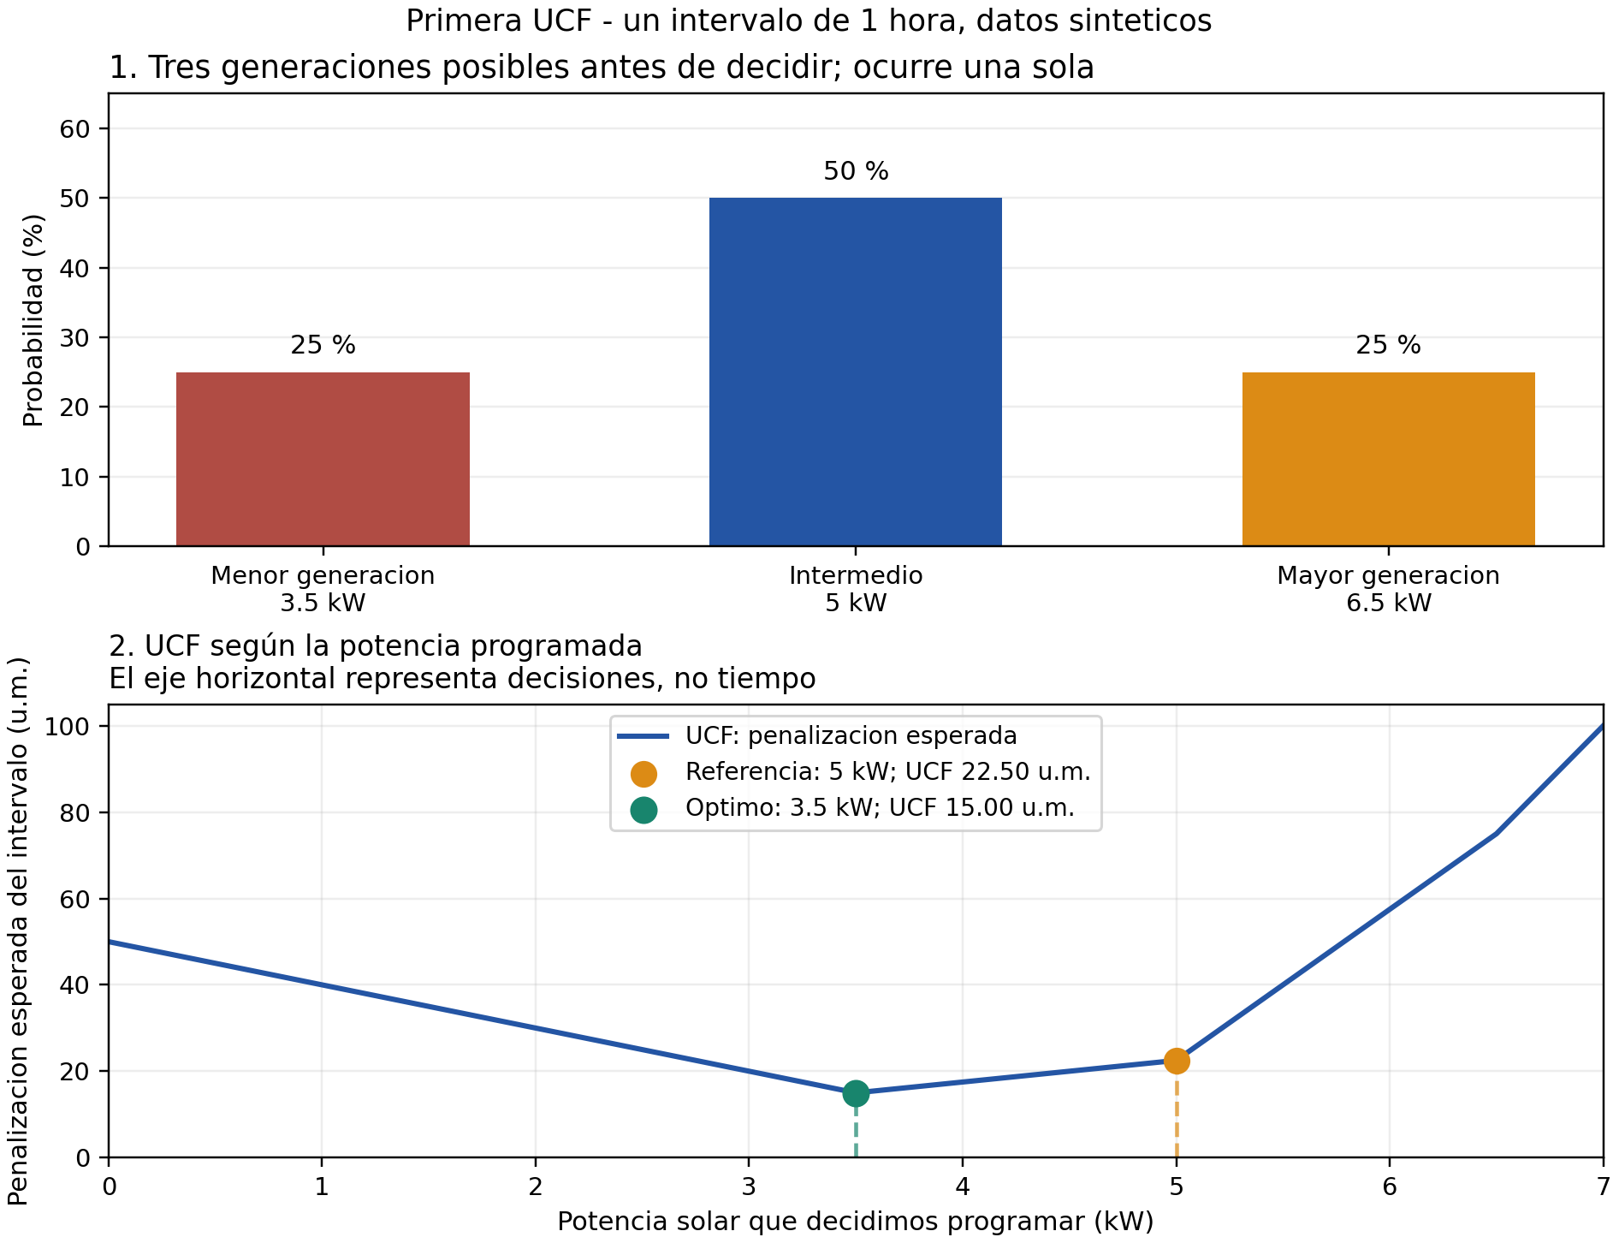
Figura 1. Escenarios solares y UCF según la potencia programada. Reproducción de los resultados con formato adaptado para esta memoria.
Panel superior. Cada barra representa la probabilidad de un escenario. Su altura se mide en porcentaje, mientras la etiqueta inferior indica la potencia disponible en kW. La barra de 5 kW es más alta porque tiene una probabilidad del 50 %, frente al 25 % de cada alternativa restante.
Panel inferior. El eje horizontal es la potencia que se decide programar, no la hora ni la potencia que necesariamente ocurrirá. El eje vertical es la penalización esperada. Para cada valor de s, se calculan los tres costos y se ponderan con las probabilidades del panel superior.
La curva azul es la UCF. El punto naranja representa la referencia de 5 kW y 22,50 u.m.; el verde, el óptimo de 3,5 kW y 15,00 u.m. Las líneas verticales solo ayudan a ubicar ambas decisiones. Los cambios de pendiente aparecen en las potencias de los escenarios, porque cambia qué desvío resulta positivo.
El mínimo es mayor que cero porque una sola programación no puede coincidir con tres potencias disponibles distintas, todas con probabilidad y penalizaciones positivas. Cambiar la programación desplaza el compromiso evaluado; no mueve las barras de generación ni produce más energía.

6 Verificación y alcance del ejercicio
HiGHS devolvió una solución óptima del LP con siete variables continuas y seis restricciones de desvío, además de sus cotas. Se verificó que no hay variables enteras o binarias y que el objetivo del modelo coincide con la fórmula evaluada directamente: ambos dan 15,00 u.m., con residuo de 0 u.m. frente a la tolerancia de 10⁻⁶.
Como comprobación independiente, la UCF en los límites y quiebres s = 0; 3,5; 5; 6,5; 7 kW vale 50; 15; 22,5; 75; 100 u.m. respectivamente. La función es lineal entre esos puntos, por lo que su evaluación confirma el mínimo en 3,5 kW. Las tablas también recuperan la expectativa al sumar sus aportes ponderados.
Se validaron potencias finitas dentro del rango permitido, probabilidades no negativas que suman uno y duración y penalizaciones positivas. El cálculo es la expectativa exacta de la distribución discreta asumida; no requiere simular sorteos ni estimar el promedio por Monte Carlo.
Las probabilidades y coeficientes todavía no se calibran con datos históricos. El ejercicio no calcula suministro a la demanda, operación de batería, transacciones con la red ni costo total del EMS. Sus penalizaciones de una hora no se comparan directamente con los costos diarios de los códigos anteriores.

7 Reproducción y archivos de salida
Se ejecuta 05_primera_ucf.py en VS Code con el intérprete de .venv. Es un archivo independiente y no importa el código 02. El entorno de la autora es Windows con Python 3.14.4, Pyomo, HiGHS, NumPy, pandas y Matplotlib. Los escenarios se definen en ESCENARIOS y las penalizaciones y duración en PARAMETROS.
Archivo en resultados_05 | Contenido
escenarios.csv | Potencias posibles y probabilidades
detalle_referencia.csv | Desvíos y costos al programar 5 kW
detalle_optimo.csv | Desvíos y costos de la decisión óptima
curva_ucf.csv | UCF evaluada para dibujar la función
resumen_ucf.txt | Parámetros y comparación principal
primera_ucf.png | Escenarios y curva de costo esperado
El programa guarda los resultados antes de mostrar el gráfico. Conviene conservar los escenarios, parámetros y commit de cada corrida si se modifican los datos. Repositorio: https://github.com/YohanaPereyra/microgrids-ems

8 Concepto aprendido y referencia
La contribución de este código es formular y verificar una UCF aislada antes de incorporarla a la planificación de la microrred. Queda establecida la diferencia entre potencia disponible, programación, penalización de un escenario y costo esperado.
[1] Sanchez Reinoso, C. y Rivera, S. R. (2025). A Probabilistic Theoric Framework for Uncertainty Cost Functions in Scheduling Optimization in Hybrid Renewable Microgrids. WSEAS Transactions on Mathematics, 24, 794–801. Definición 1. DOI: https://doi.org/10.37394/23206.2025.24.79

CÓDIGO 06. INTEGRACIÓN DE LA UCF AL MILP DE UNA MICRORRED
  - Memoria técnica del código 06
Autora: Yohana Del Valle Pereyra Flores
Tutor: Carlos Sánchez Reinoso
Archivo: 06_milp_con_ucf.py
Modelo base: 02_microrred_24_horas.py

El código 06 incorpora una penalización esperada por incertidumbre solar al objetivo del EMS de 24 horas. Compara un plan que minimiza el costo programado y otro que minimiza costo programado más UCF. En el caso sintético, el criterio total pasa de 1.137,99 a 1.083,39 unidades monetarias.

1 Objetivo y concepto incorporado
El código 05 valoraba una UCF aislada para una única potencia programada. Ahora las programaciones solares horarias se deciden junto con la compra y venta de red y la operación de la batería. El plan puede aceptar un costo programado mayor para reducir su penalización esperada.
Cada alternativa tiene un único plan de carga, descarga y SOC común a sus tres escenarios. La red compensa las diferencias de generación. Los planes sin y con UCF pueden tener operaciones de batería distintas entre sí, pero cada uno conserva su batería frente a los escenarios considerados.

2 Datos y escenarios
Escenario | Factor del perfil solar | Probabilidad (%) | Solar diaria (kWh)
Menor generación | 0,70 | 25 | 24,71
Referencia | 1,00 | 50 | 35,30
Mayor generación | 1,30 | 25 | 45,89
Cada escenario multiplica por un mismo factor todo el perfil diario del código 02. Son tres días posibles alternativos, no tres perfiles que ocurren simultáneamente. En las horas sin solar los tres valores siguen siendo cero. Las probabilidades y los perfiles son supuestos sintéticos.
Se conservan 24 intervalos de 1 h, demanda total de 49,90 kWh, batería de 10 kWh con potencias de 3 kW y eficiencias del 95 %. El SOC se limita entre 10 % y 90 % y comienza y termina en 50 %. El intercambio con la red se limita a 10 kW por sentido. Los perfiles y precios programados provienen del código 02.
La penalización por faltante es de 100 u.m./kWh y la de excedente de 10 u.m./kWh. El coeficiente de faltante cambia respecto de las 50 u.m./kWh del código 05; este cambio se aplica por igual a los dos planes del código 06. El peso global de la UCF en el objetivo es 1.
El problema continúa siendo un MILP: se conservan las variables binarias de operación y se añaden auxiliares continuos para la UCF.

3 Modelo programado y respuesta a los escenarios
El índice t recorre las horas 0 a 23 y k identifica los escenarios 0 a 2. La potencia solar programada es s; el pronóstico de referencia es S con superíndice ref y la disponibilidad de cada escenario es W. Las potencias se expresan en kW y la energía en kWh.

Balance programado y almacenamiento
$$P_{t}^{comp} + s_{t} + P_{t}^{d} = D_{t} + P_{t}^{c} + P_{t}^{vent}$$
$$E_{t+1} = E_{t} + Δt (η_{c}P_{t}^{c} - \frac{P_{t}^{d}}{η_{d}})$$
$$1 ≤ E_{t} ≤ 9, E_{0} = E_{24} = 5$$
D es la demanda, P de carga y descarga se mide en el nodo y las eficiencias ηc y ηd valen 0,95. Se mantienen las restricciones binarias del código 02 para impedir carga y descarga simultáneas o compra y venta simultáneas en el plan programado.

Solar programada y disponibilidad por escenario
$$W_{k,t} = f_{k}S_{t}^{ref}, 0 ≤ s_{t} ≤ S_{t}^{ref}$$
El factor fk toma los valores 0,70; 1,00; 1,30. El modelo permite programar hasta el pronóstico de referencia, aunque el escenario de mayor generación ofrezca más potencia. s no tiene índice k: debe elegirse antes de conocer cuál escenario ocurre.
La variable m.pv[t] del modelo base se interpreta aquí como programación solar. En los resultados se denomina solar_programada_kw. La diferencia respecto del pronóstico se denomina margen_no_programado_kw; no equivale a un recorte físico de la generación de cada escenario.

Factibilidad del intercambio de red
$$R_{k,t} = D_{t} + P_{t}^{c} - P_{t}^{d} - W_{k,t}$$
$$-10 ≤ R_{k,t} ≤ 10 para cada k y t$$
R es la potencia neta de red del escenario: positiva significa compra y negativa, venta. Para calcularla se usa toda la solar disponible W y el mismo plan de batería. Las compras y ventas programadas pueden diferir de esos intercambios realizados.
Los límites por escenario se imponen tanto al modelo sin UCF en el objetivo como al modelo con UCF. La comparación conserva así las mismas condiciones de factibilidad. No se calculan tres planes de batería diferentes con conocimiento anticipado del escenario.

4 UCF integrada y objetivos comparados

Desvíos solares y costo esperado
Se aplica la penalización por desvíos utilizada en el código 05 [1] a cada hora y escenario. El faltante y el excedente se definen respecto de la potencia programada s, no respecto de una demanda que quede sin atender.
$$F_{k,t} ≥ s_{t} - W_{k,t}, F_{k,t} ≥ 0$$
$$X_{k,t} ≥ W_{k,t} - s_{t}, X_{k,t} ≥ 0$$
$$UCF = \sum_{t = 0}^{23}{\sum_{k = 0}^{2}{p_{k} (c_{f}F_{k,t} + c_{e}X_{k,t}) Δt}}$$
pk es la probabilidad del escenario, cf vale 100 y ce vale 10 u.m./kWh. Al minimizar con pesos positivos, los auxiliares reproducen los máximos correspondientes a faltante y excedente. La expectativa de los tres escenarios se suma para las 24 horas.

Costo programado y criterio total
$$C_{prog} = \sum_{t = 0}^{23}{(c_{t}^{comp}P_{t}^{comp} - c_{t}^{vent}P_{t}^{vent}) Δt}$$
$$J = C_{prog} + UCF$$
Plan | Objetivo que se minimiza | Evaluación posterior
Sin UCF en objetivo | Costo programado | Se calculan también su UCF y su J
Con UCF en objetivo | Costo programado más UCF | Se informan los tres componentes
«Sin UCF en objetivo» no significa que ese plan tenga penalización esperada cero. Su UCF se calcula después de resolverlo, con los mismos escenarios, probabilidades y coeficientes que se utilizan para el otro plan.

Integración en el código e interpretación económica
cargar_base() importa el modelo 02. resolver(..., incluir_ucf) agrega la factibilidad por escenarios y selecciona el objetivo. Para incluir la UCF se conserva la expresión del costo programado, se desactiva el objetivo original y se crea el objetivo con la suma. La penalización es lineal en los auxiliares; las binarias existentes mantienen la clasificación MILP.
main() compara los dos planes, exporta las tablas y produce el gráfico. La misma fórmula de máximos permite revisar la UCF de ambos despachos, independientemente de los auxiliares utilizados al optimizar.
J es un criterio de planificación configurado para el experimento. No es una factura medida ni, por definición, el gasto real esperado de compras y ventas. Ese gasto se obtiene calculando los intercambios de cada realización y aplicando sus precios; no debe identificarse automáticamente con costo programado más penalización.

5 Resultados e interpretación numérica
Plan | Costo programado  (u.m.) | UCF  (u.m.) | Criterio J  (u.m.)
Sin UCF en objetivo | 846,76 | 291,23 | 1137,99
Con UCF en objetivo | 919,55 | 163,84 | 1083,39
Con los valores mostrados, el costo programado aumenta 72,79 u.m., la UCF disminuye 127,39 u.m. y J baja 54,60 u.m., aproximadamente un 4,8 %. La reducción de penalización esperada compensa el incremento de costo programado. Estas variaciones descriptivas usan los valores redondeados de la tabla; la verificación numérica utiliza los valores completos.
La solar diaria programada pasa de 35,30 a 28,02 kWh. Las ventas programadas pasan de 7,28 a 0 kWh y las compras programadas suman 22,99 kWh en ambos despachos reproducidos. La batería modifica el momento de su carga. La menor programación solar no indica que se descarte físicamente esa diferencia en todos los escenarios.

Ejemplo de 09:00 a 10:00
El pronóstico es de 3,20 kW. Las disponibilidades de los escenarios son 2,24; 3,20; 4,16 kW. El plan sin UCF programa 3,20 kW, mientras el plan con UCF programa 2,24 kW.
Disponibilidad  (kW) | Probabilidad  (%) | Penalización sin UCF  (u.m. si ocurre) | Penalización con UCF  (u.m. si ocurre)
2,24 | 25 | 96,00 | 0,00
3,20 | 50 | 0,00 | 9,60
4,16 | 25 | 9,60 | 19,20
$$UCF sin = 0,25 × 96 + 0,50 × 0 + 0,25 × 9,60 = 26,40$$
$$UCF con = 0,25 × 0 + 0,50 × 9,60 + 0,25 × 19,20 = 9,60$$
En el primer plan, disponer de solo 2,24 kW deja un faltante respecto del compromiso de 0,96 kW: su penalización es 0,96 × 1 h × 100 = 96 u.m. En el segundo, ese faltante desaparece y aumentan los excedentes respecto de una programación menor.
En esa hora la carga programada de batería pasa de 0 a 0,44 kW y la venta programada baja de 1,40 a 0 kW. Los cambios se deciden considerando el día completo y el SOC final exigido.

Decisión conjunta del EMS
El plan con UCF no programa siempre el 70 % del pronóstico. Entre 12:00 y 13:00 programa aproximadamente 4,92 kW frente a 5 kW de referencia, mientras carga la batería con 2,92 kW. El óptimo surge de combinar la UCF con demanda, precios, almacenamiento y restricciones; no se minimiza cada UCF horaria de forma aislada.

6 Interpretación del gráfico de comparación
comparacion_milp_ucf.png reúne la programación solar, el SOC y la composición del criterio total. La figura siguiente reconstruye los dos despachos verificados.
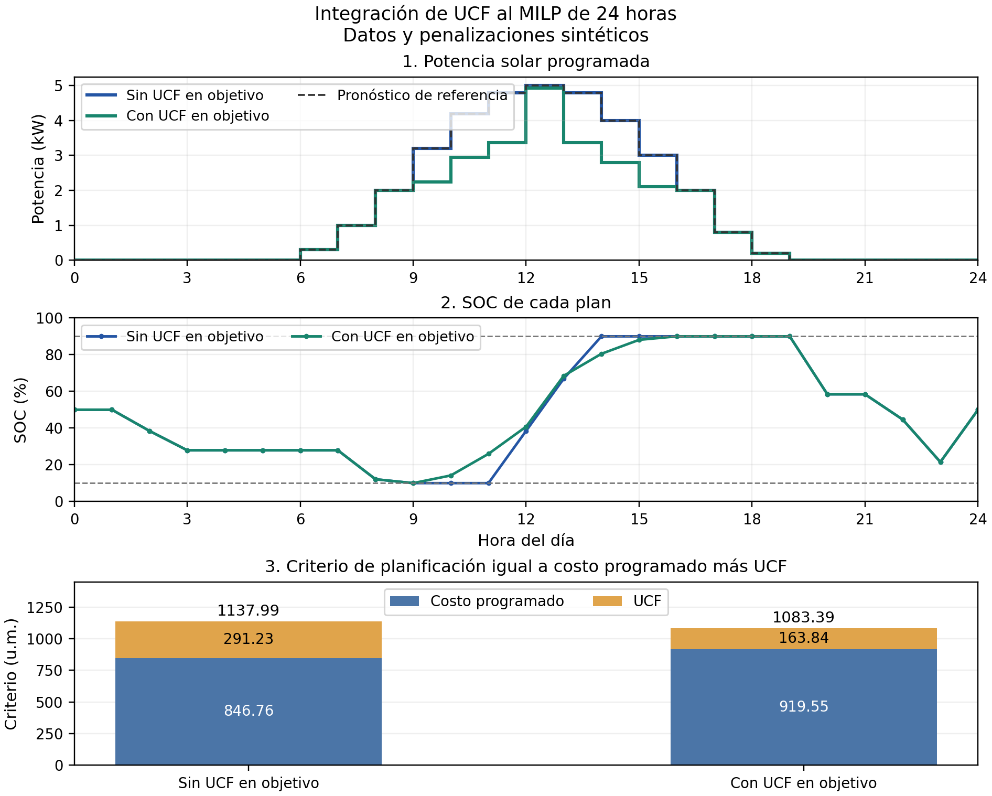
Figura 1. Comparación de planes sin y con UCF en el objetivo. Reconstrucción de los resultados con formato adaptado para esta memoria.
Primer panel. La curva de referencia indica el pronóstico solar. La programación sin UCF coincide con él en esta solución. Con UCF se programan valores menores en varias horas del mediodía. La separación respecto del pronóstico es un margen de programación y no una medida directa de generación descartada.
Segundo panel. Las dos curvas corresponden a planes de batería distintos. El plan con UCF distribuye la carga del mediodía de otra manera. Ambos respetan 10–90 % de SOC y comienzan y terminan en 50 %. Dentro de cada alternativa, la trayectoria es común a sus tres escenarios.
Tercer panel. Cada barra apila el costo programado y la UCF. Su altura total es J. La alternativa con UCF tiene una base de costo mayor y un bloque de penalización menor, con un total inferior. Estas barras comparan el criterio del modelo; no representan dos facturas observadas.

7 Verificación y alcance de las conclusiones
Los resultados de la ejecución confirmada se contrastaron mediante una reproducción de ambas formulaciones. Se recuperaron los costos programados de 846,760526 y 919,550000 u.m. y las UCF de 291,225000 y 163,843421 u.m. La suma de los valores completos coincide con los criterios informados al redondear.
Se verificaron los balances programados, la evolución y continuidad de energía, los límites de SOC y potencia, las condiciones inicial y final y la exclusión de operaciones simultáneas incompatibles. El máximo residuo de balance programado fue 0 kW y el de evolución de batería fue aproximadamente 2,22 × 10⁻¹⁶ kWh.
También se comprobaron los 24 intervalos de cada uno de los tres escenarios para ambos planes. La red neta estuvo entre −3,76 y 4,60 kW sin UCF y entre −2,88 y 4,60 kW con UCF, dentro del límite de ±10 kW. El máximo residuo de balance por escenario fue aproximadamente 4,44 × 10⁻¹⁶ kW. La UCF se recalculó directamente con la fórmula de máximos.
La comparación utiliza los mismos escenarios que intervienen en la optimización. Todavía no es una validación con días nuevos. La factibilidad observada corresponde a esos tres perfiles y la reducción de J depende de las probabilidades y coeficientes asumidos; no demuestra una reducción de factura medida.

8 Reproducción y archivos de salida
Se guardan 06_milp_con_ucf.py y 02_microrred_24_horas.py en la misma carpeta y se ejecuta el 06 desde VS Code con el intérprete de .venv. El entorno de la autora es Windows con Python 3.14.4, Pyomo, HiGHS, NumPy, pandas y Matplotlib.
Archivo en resultados_06 | Contenido
comparacion.csv | Costo programado, UCF y criterio de ambos planes
plan_sin_ucf.csv | Programación y batería sin UCF en el objetivo
plan_con_ucf.csv | Programación y batería con UCF en el objetivo
comparacion_milp_ucf.png | Comparación gráfica de los dos planes
Las columnas solar_programada_kw y margen_no_programado_kw explicitan la interpretación de la programación. Conviene conservar los datos, probabilidades, coeficientes y commit de ambos archivos fuente. Las figuras de esta ficha se reconstruyen a partir de los despachos reproducidos y sus costos contrastados con la ejecución registrada.

9 Concepto aprendido y continuidad
La contribución del código es integrar la UCF en un EMS con decisiones binarias y comparar dos planes bajo un mismo criterio. La evaluación con realizaciones nuevas permitirá estudiar el criterio fuera de los escenarios de diseño y calcular por separado el gasto simulado de red. Repositorio: https://github.com/YohanaPereyra/microgrids-ems
[1] Sanchez Reinoso, C. y Rivera, S. R. (2025). A Probabilistic Theoric Framework for Uncertainty Cost Functions in Scheduling Optimization in Hybrid Renewable Microgrids. WSEAS Transactions on Mathematics, 24, 794–801. Definición 1. DOI: https://doi.org/10.37394/23206.2025.24.79

CÓDIGO 07. VALIDACIÓN DE LOS PLANES CON NUEVOS DÍAS SOLARES
  - Memoria técnica del código 07
Autora: Yohana Del Valle Pereyra Flores
Tutor: Carlos Sánchez Reinoso
Archivo: 07_validacion_nuevos_dias.py
Dependencias: códigos 02 y 06 y planes guardados en resultados_06

El código 07 evalúa los dos planes del código 06 en 200 días solares sintéticos nuevos. En esta muestra, el plan con UCF reduce el criterio medio de 1.132,21 a 1.082,25 u.m. y el gasto medio simulado de red de 870,62 a 859,03 u.m. Son dos evaluaciones económicas distintas.

1 Objetivo y concepto incorporado
El código 06 comparaba los planes con los mismos tres escenarios usados al optimizar. El 07 incorpora una evaluación fuera de los escenarios de diseño: mantiene los planes ya elegidos y observa cómo se comportan ante nuevas realizaciones solares. El procedimiento es una simulación de Monte Carlo de 200 perfiles diarios.
La pregunta es si el beneficio del plan con UCF se mantiene al cambiar las realizaciones. Los nuevos días no se usan para volver a elegir las decisiones. El código 07 evalúa planes obtenidos mediante MILP; aquí no se resuelve un nuevo problema de optimización.

2 Condiciones de la comparación
Elemento | Configuración
Planes evaluados | Sin UCF y con UCF en el objetivo del código 06
Muestra compartida | 200 días sintéticos de 24 horas; semilla 2026
Datos que se conservan | Demanda, precios y parámetros de la microrred del 02
Decisiones que se conservan | Programación solar y carga y descarga de cada plan
Respuesta a la solar simulada | La red compensa el balance usando toda la solar
Comparación de promedios | Solo días factibles para ambos planes
Cada día empieza con 5 kWh en la batería y termina con 5 kWh, porque se repite el plan diario del 06. Los 200 días son ensayos separados; no forman una operación continua de 200 días. Dentro de cada alternativa, la batería no se adapta después de conocer la solar de prueba.
La demanda y las tarifas permanecen fijas. Solo cambia la disponibilidad solar. Los perfiles son supuestos simulados y todavía no están calibrados con errores históricos de pronóstico.

3 Generación de perfiles y ejecución de los planes

Cómo se construye un nuevo día solar
Se usa d para el día de prueba y t para los intervalos de 0 a 23. S con superíndice ref es el pronóstico nominal del 02 y W es la solar simulada. Primero se sortea un factor diario ad entre 0,70 y 1,30. Luego se agrega una perturbación horaria correlacionada.
$$a_{d} ∼ Uniforme(0,70; 1,30)$$
$$ε_{d,t} = 0,70 ε_{d,t-1} + √(1 - 0,70²) z_{d,t}$$
$$W_{d,t} = S_{t}^{ref} × clip(a_{d} + ε_{d,t}; 0,60; 1,40)$$
Las innovaciones z son normales de media cero y desviación 0,08; la primera perturbación también se sortea con esa distribución. El valor 0,08 pertenece al factor multiplicativo y no se mide en kW. La correlación 0,70 hace que una desviación tienda a persistir durante horas próximas. clip limita el factor final entre 0,60 y 1,40.
El resultado ya no es únicamente una copia escalada del día nominal: también cambia su forma horaria. Si el pronóstico vale cero, la solar simulada sigue siendo cero. El perfil nominal alcanza 5 kW y la prueba permite hasta 7 kW; esto supone capacidad física para producir hasta 1,4 veces ese pico previsto.

Cómo responde la red
Cada plan conserva su programación solar s y sus potencias de carga Pc y descarga Pd. Para ejecutar el plan se usa toda la solar W del nuevo día. La red requerida se calcula de la siguiente manera para cada plan y cada hora:
$$R_{d,t} = D_{t} + P_{t}^{c} - P_{t}^{d} - W_{d,t}$$
$$P_{d,t}^{comp} = max(R_{d,t}, 0), P_{d,t}^{vent} = max(-R_{d,t}, 0)$$
R positivo significa compra y R negativo significa venta. El intercambio realizado puede diferir del programado en el 06. El faltante solar respecto de s no es demanda sin abastecer: lo compensa la red mientras alcance su capacidad.

Factibilidad del ensayo
Un día es factible si el valor absoluto de R no supera 10 kW en ninguna hora, con tolerancia de 10⁻⁶ kW. Si supera ese límite, el programa registra el día como no factible y deja su gasto de red sin valor numérico. No modifica la batería ni agrega recorte solar para resolverlo.
Los promedios se comparan sobre la intersección de días factibles de ambos planes. En esta ejecución los 200 días cumplen para los dos, por lo que no se excluye ninguno.

4 Evaluaciones económicas y cálculo en Python

Criterio del código 06 aplicado a cada nuevo día
Para un plan fijo, Cprog es el costo programado ya calculado en el 06. La penalización realizada Ld se obtiene con la solar del día de prueba y con los mismos coeficientes: cf = 100 y ce = 10 u.m./kWh. El intervalo Δt vale 1 h.
$$L_{d} = \sum_{t = 0}^{23}{[c_{f} max(s_{t} - W_{d,t}, 0) + c_{e} max(W_{d,t} - s_{t}, 0)] Δt}$$
$$J_{d} = C_{prog} + L_{d}$$
Ld es una penalización de una realización concreta. Su media sobre los días de prueba estima la penalización esperada bajo la distribución de prueba. Puede diferir de la UCF del 06, calculada con tres escenarios discretos y sus probabilidades. Jd prolonga el criterio de planificación del 06; no representa una factura medida.

Gasto neto de red de cada realización
$$C_{d}^{red} = \sum_{t = 0}^{23}{(c_{t}^{comp}P_{d,t}^{comp} - c_{t}^{vent}P_{d,t}^{vent}) Δt}$$
Se aplican las tarifas originales a las compras y ventas realizadas en la simulación. Esta evaluación es independiente de Jd: no se le agrega Cprog ni Ld. El gasto de red depende de los intercambios físicos y del momento de operación de la batería; la programación solar s interviene directamente en la penalización.

Qué informan la media y el percentil 95
La media resume el desempeño promedio de los días comparados. El percentil 95 de J es el umbral por debajo del cual queda aproximadamente el 95 % de los valores de la muestra. Describe la zona de costos altos; no es el máximo ni un intervalo de confianza del 95 %. El código lo calcula con quantile(0.95) de pandas.

Funciones principales
Función | Responsabilidad
cargar_contexto() | Lee planes del 06; verifica datos, batería, costos y UCF
generar_dias() | Construye una misma muestra solar para ambos planes
evaluar_plan() | Calcula red, factibilidad, penalización y costos por día
resumir() | Compara medias y percentil en días factibles comunes
main() y graficar() | Coordinan el ensayo, guardan tablas y crean la figura

5 Resultados e interpretación numérica
Todos los valores económicos de la tabla se expresan en unidades monetarias ficticias por día. Los promedios y el percentil utilizan los mismos 200 días factibles para ambos planes.
Indicador | Sin UCF en objetivo | Con UCF en objetivo
Días factibles / días ensayados | 200 / 200 | 200 / 200
Costo programado fijo | 846,76 | 919,55
Penalización realizada media | 285,45 | 162,70
Criterio J medio | 1132,21 | 1082,25
Percentil 95 del criterio J | 1741,34 | 1238,95
Gasto neto de red medio | 870,62 | 859,03
El plan con UCF mantiene un costo programado mayor, pero reduce la penalización media. El criterio medio baja 49,96 u.m., aproximadamente un 4,41 %. El percentil 95 baja 502,39 u.m. La diferencia se calcula con los valores completos antes de redondear.
Por separado, el gasto medio simulado de red baja 11,59 u.m., aproximadamente un 1,33 %. Esta reducción corresponde a las compras y ventas simuladas con cada plan de batería. No es correcto sumar este ahorro a la reducción de J, porque son dos maneras distintas de evaluar los planes.

Por qué puede mejorar el promedio en menos días
El criterio con UCF es menor en 84 de los 200 días, es mayor en 116 y no hay empates con tolerancia de 10⁻⁶ u.m. Esto no contradice que tenga menor media: también importa la magnitud de cada mejora o empeoramiento.
Como comprobación adicional de los CSV, en los 84 días favorables la reducción media del criterio es de 289,65 u.m. En los 116 restantes el aumento medio es de 123,60 u.m. Las mejoras menos frecuentes tienen mayor magnitud y compensan los aumentos. El conteo se refiere a J, no al gasto de red.

Relación con los resultados del código 06
En el 06, la UCF era 291,23 u.m. sin incluirla en el objetivo y 163,84 u.m. al incluirla. En estos nuevos días, las penalizaciones medias son 285,45 y 162,70 u.m. No tienen que coincidir: el diseño usaba tres factores diarios discretos y la prueba usa una distribución continua con perturbaciones horarias.
El resultado respalda el plan con UCF para esta muestra y estos supuestos: mejora la media y el percentil 95 del criterio, además del gasto medio simulado de red. No demuestra que mejore cada día, que siempre gane con otra semilla o distribución, ni que ya exista ahorro real medido.

6 Interpretación del gráfico de validación
validacion_nuevos_dias.png contiene tres paneles. La figura siguiente reproduce sus series con un formato adaptado para esta memoria. Las barras económicas usan todos los días comparados, aunque el panel superior muestre un solo perfil.
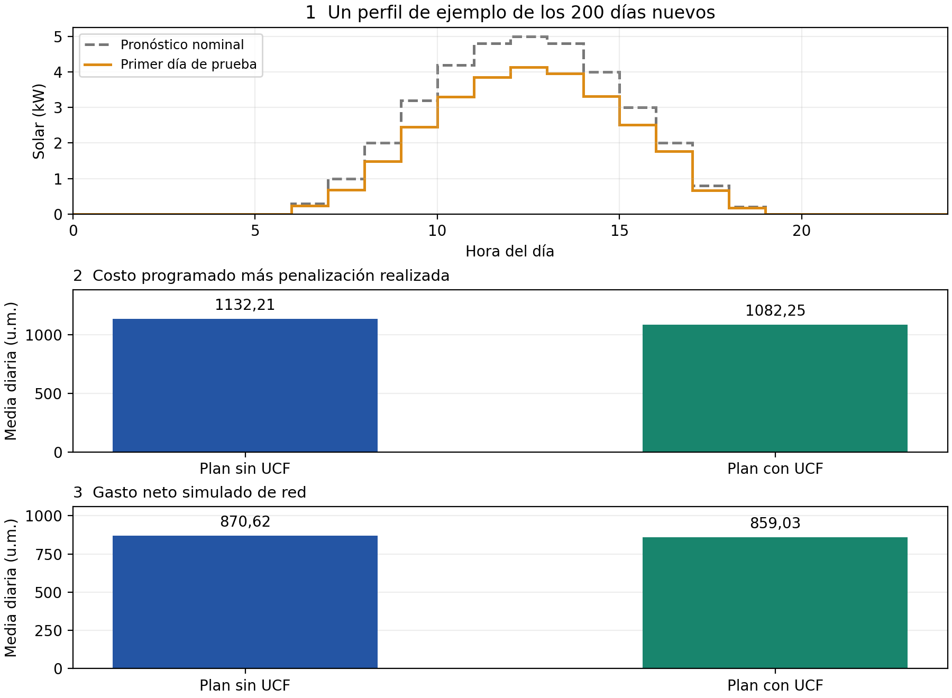
Figura 1. Perfiles de ejemplo y dos evaluaciones económicas de los planes fijos en 200 días sintéticos nuevos.
Primer panel. La línea gris discontinua es el pronóstico nominal y la naranja corresponde al primer día sorteado. Este día produce 28,53 kWh frente a los 35,30 kWh nominales. Su forma ilustra la variación usada en la prueba; no muestra el promedio de los 200 días ni las decisiones de la batería.
Segundo panel. La barra azul corresponde al plan sin UCF y la verde al plan con UCF. Sus alturas son el criterio medio: costo programado fijo más penalización realizada media. Una barra menor significa mejor resultado según ese criterio de planificación.
Tercer panel. Las barras representan el gasto neto medio de red, calculado con las compras y ventas de la simulación. No incluyen la penalización. El eje empieza en cero, por lo que una diferencia de 11,59 u.m. se ve pequeña frente al nivel de gasto total. El percentil 95 se informa en la tabla y no aparece en estas barras.

7 Verificación y reproducción del ensayo
Los resultados se reprodujeron con el archivo 07, los planes guardados del 06 y una configuración de control equivalente de sus datos y coeficientes. Se recuperaron los 200 perfiles registrados y los valores de la tabla. La ejecución de control usó NumPy 2.5.4 y pandas 2.2.3, sin ejecutar un optimizador.
Se comprobaron 400 ejecuciones diarias: 200 por plan. El máximo residuo de balance fue inferior a 10⁻¹⁵ kW. La red estuvo entre −4,18 y 4,60 kW sin UCF y entre −3,36 y 4,60 kW con UCF, dentro de ±10 kW. Los planes conservan sus condiciones de batería verificadas y comienzan y terminan con 5 kWh.
También se comprobó que, si la solar coincide exactamente con la programada, la penalización es cero y el gasto de red recupera el costo programado. Ante un perfil de control que supera el límite de red, el programa marca no factibilidad y registra NaN en el gasto. La misma semilla reprodujo la muestra en el entorno de control.

8 Ejecución y archivos generados
En Windows y VS Code, se mantienen los archivos 02, 06 y 07 en la misma carpeta. Primero se ejecuta el 06 para crear sus dos planes; luego se ejecuta el 07 con el intérprete de .venv. Si cambian datos o coeficientes del 02 o del 06, hay que regenerar esos planes antes de validar.
Archivo en resultados_07 | Contenido
dias_sin_ucf.csv | Resultados de cada día para el plan sin UCF
dias_con_ucf.csv | Resultados de cada día para el plan con UCF
resumen_validacion.csv | Medias, percentil 95 y días factibles
resumen_validacion.txt | Resumen legible y diferencias entre planes
perfiles_solares_prueba.csv | Los 200 perfiles horarios utilizados
configuracion_prueba.json | Semilla, parámetros y versión de NumPy
validacion_nuevos_dias.png | Figura con los tres paneles de comparación
Conviene conservar juntos los CSV de planes del 06, las fuentes 02, 06 y 07, la configuración y los perfiles de prueba. La semilla ayuda a reproducir el ensayo; guardar los perfiles evita depender únicamente de la generación aleatoria y de sus versiones de software.

9 Concepto aprendido y continuidad
El aporte del 07 es validar decisiones fijas con realizaciones solares nuevas, revisar su factibilidad y comparar desempeño medio y costos altos. La prueba sigue siendo sintética, con demanda y tarifas fijas. La etapa siguiente consiste en preparar errores de pronóstico históricos, separar calibración y prueba y evaluar con datos que no se hayan usado para calibrar la UCF.

CÓDIGO 08. DATOS SOLARES HISTÓRICOS Y PRONÓSTICO DE PERSISTENCIA
  - Memoria técnica del código 08
Autora: Yohana Del Valle Pereyra Flores
Tutor: Carlos Sánchez Reinoso
Archivo: 08_datos_historicos_pvgis.py
Fuente de datos: JRC PVGIS 5.3 con PVGIS ERA5
El código 08 prepara una referencia solar horaria de 2023 para un caso de estudio en La Rioja. Construye un pronóstico diario sencillo, calcula sus errores y reserva 254 días para calibración y 109 para prueba. La referencia es producción fotovoltaica estimada con meteorología histórica, no mediciones de una planta.

1 Objetivo y concepto incorporado
El código 07 probaba planes del EMS con días solares sintéticos. El 08 incorpora una serie basada en meteorología histórica y un pronóstico reproducible. Así prepara errores que podrán utilizarse para calibrar escenarios y una UCF en una etapa posterior.
En este archivo se organiza y evalúa la entrada solar. No se resuelve un MILP, no se programa la batería y todavía no se ajusta una distribución ni se calibra la UCF. La separación entre calibración y prueba queda establecida para ese trabajo posterior.

2 Caso de estudio y fuente
Parámetro del código | Valor utilizado
Ubicación elegida | Latitud −29,413; longitud −66,856; La Rioja
Año y base meteorológica | 2023; PVGIS ERA5; resolución horaria
Sistema fotovoltaico de referencia | 5 kWp; silicio cristalino; montaje libre y fijo
Pérdidas de sistema solicitadas | 14 %
Inclinación de los módulos | 30° respecto de la horizontal
Orientación solicitada | Azimut PVGIS −179°; casi hacia el norte
Tratamiento del horizonte | Horizonte calculado por PVGIS
Horario local y umbral solar | UTC−3 fijo; actividad solar por encima de 0,01 kW
La API seriescalc se consulta con pvcalculation=1 para obtener producción FV estimada. Sus parámetros de potencia, orientación y pérdidas están documentados por el JRC [1]. Los 5 kWp describen la potencia nominal de los módulos; cada hora tiene una potencia de salida distinta.
PVGIS combina el modelo fotovoltaico con meteorología de reanálisis. El pronóstico se reconstruye después con persistencia; no es un pronóstico original emitido por PVGIS en 2023. La ubicación y la planta son elecciones del caso de estudio.

3 Preparación temporal y construcción del pronóstico

Unidades e intervalos horarios
La respuesta entrega P en watts y el código lo divide por 1.000 para trabajar en kW. Verifica que existan las 8.760 horas esperadas, ordenadas y sin duplicados, y que las potencias sean finitas y no negativas. También comprueba ubicación, configuración, base y año de la respuesta.
El manual de PVGIS identifica los datos ERA5 en HH:30, centrados en la hora [2]. El código convierte esas marcas de UTC a UTC−3 y resta 30 minutos para guardar el inicio del intervalo. Por ejemplo, 12:30 UTC se registra como el intervalo local de 09:00 a 10:00.
La serie local comienza el 31/12/2022 a las 21:00 y termina el 31/12/2023 a las 20:00. Sus dos extremos tienen 3 y 21 horas, respectivamente, y se excluyen de la selección de días completos. No hay huecos en las 8.760 horas originales.

Pronóstico diario de persistencia
Al iniciar el día d, se repiten las 24 potencias del día anterior. Si Sref es la referencia histórica estimada y Ŝ es el pronóstico, para cada hora t se utiliza:
$$Ŝ_{d,t} = S_{d-1,t}^{ref}$$
Se supone que cada dato del día anterior está disponible al terminar su intervalo. El programa verifica que esto ocurra antes o en el instante de emisión, las 00:00 del nuevo día. Es una hipótesis para el ensayo retrospectivo; no reproduce los tiempos reales de publicación del reanálisis.

Días utilizables y separación cronológica
Selección | Días | Horas | Fechas locales
Días completos de la serie | 364 | 8736 | 01/01 a 30/12 de 2023
Días con antecedente completo | 363 | 8712 | 02/01 a 30/12 de 2023
Reservados para calibración | 254 | 6096 | 02/01 a 12/09 de 2023
Reservados para prueba | 109 | 2616 | 13/09 a 30/12 de 2023
El 01/01 no tiene un día local anterior completo. Al descartarlo quedan 363 días con pronóstico. Se asigna la parte entera de 0,70 × 363, es decir 254 días, a calibración; los 109 restantes quedan para prueba. No se mezclan las fechas al azar.
Durante la prueba, un día puede usar la referencia del día de prueba anterior, ya disponible bajo la hipótesis indicada. Esto representa una evaluación diaria secuencial y no usa información futura del propio día pronosticado.

4 Errores y métricas del pronóstico
El error se define como referencia menos pronóstico. El índice i recorre las horas seleccionadas de un período y N es su cantidad. Todas las métricas de esta página se expresan en kW, no en unidades monetarias.
$$e_{d,t} = S_{d,t}^{ref} - Ŝ_{d,t}$$
Error positivo: hubo más solar estimada que la pronosticada. Error negativo: hubo menos. Esta convención debe conservarse cuando se utilicen los errores para construir escenarios o calcular penalizaciones.

Error absoluto medio
$$MAE = \frac{1}{N} \sum_{i = 1}^{N}{|e_{i}|}$$
El MAE promedia la magnitud del error sin importar su signo. Un MAE de 0,345 kW indica una diferencia absoluta media de aproximadamente 345 W en las horas solares de prueba. No significa que cada hora tenga ese error ni que sea un porcentaje.

Raíz del error cuadrático medio
$$RMSE = \sqrt{\frac{1}{N} \sum_{i = 1}^{N}{e_{i}²}}$$
El RMSE eleva los errores al cuadrado antes de promediar y tomar la raíz. Por eso da mayor peso a los desvíos grandes. En esta prueba vale 0,594 kW y supera al MAE. Esa diferencia es compatible con errores de magnitudes variables.

Sesgo medio
$$Sesgo = \frac{1}{N} \sum_{i = 1}^{N}{e_{i}}$$
El sesgo conserva los signos. Un valor positivo indica subestimación solar en promedio y uno negativo indica sobreestimación. Un sesgo cercano a cero puede resultar de compensar errores positivos y negativos, aunque sus magnitudes sean considerables.

Qué horas entran en cada indicador
Las columnas terminadas en solar_kw incluyen una hora si la referencia o el pronóstico supera 0,01 kW. Se usa la unión de ambas condiciones: si el pronóstico anunciaba solar y la referencia fue casi cero, esa hora también se cuenta. Esta selección incluye 2.832 horas de calibración y 1.365 de prueba.
El CSV también guarda MAE y RMSE de las 24 horas. Allí entran muchas horas nocturnas con ambos valores en cero. Por eso los indicadores de todo el día pueden ser menores. Para comparar resultados hay que conservar el mismo conjunto de horas y el mismo umbral.

5 Resultados e interpretación numérica
La ejecución reproducida entrega los siguientes indicadores sobre las horas con actividad solar. Los resultados coinciden con los valores registrados en la consola.
Período | Días | MAE solar  (kW) | RMSE solar  (kW) | Sesgo solar  (kW)
Calibración | 254 | 0,375 | 0,648 | −0,002
Prueba | 109 | 0,345 | 0,594 | 0,003
En prueba, la persistencia presenta un error absoluto medio solar de unos 345 W y un RMSE de unos 594 W. El sesgo es cercano a cero: aproximadamente +3 W al redondear. Esto indica poca desviación media con signo, pero no elimina las diferencias horarias reflejadas por el MAE y el RMSE.
El MAE y el RMSE solares son menores en prueba que en calibración. El pronóstico no se entrenó con esos 254 días: siempre repite el día anterior. La diferencia puede depender de la variabilidad y de la estación del año de cada tramo; no demuestra una mejora por aprendizaje ni una superioridad permanente del período de prueba.

Indicadores calculados sobre las 24 horas
Período | Horas totales | MAE 24 h  (kW) | RMSE 24 h  (kW)
Calibración | 6096 | 0,174 | 0,441
Prueba | 2616 | 0,180 | 0,429
Al incluir la noche, el MAE de prueba es ligeramente mayor que el de calibración, mientras su RMSE sigue siendo menor. No hay contradicción con la tabla solar: se cambió la selección de horas y la proporción de horas con actividad solar también difiere entre períodos.

Ejemplo del primer día de prueba
El 13/09/2023 se pronostica repitiendo el perfil del 12/09/2023. La referencia del día acumula 29,42 kWh y el pronóstico, 19,42 kWh. Las energías se obtienen sumando las potencias de los 24 intervalos y multiplicando por 1 h.
Entre 11:00 y 12:00, la referencia es 3,66090 kW y el pronóstico 1,89915 kW. El error es +1,76175 kW: se había previsto menos solar. En ese intervalo, la diferencia de energía es +1,76175 kWh. Potencia y energía tienen el mismo valor numérico aquí porque el intervalo dura una hora, pero son magnitudes distintas.
Estos resultados caracterizan el pronóstico solar. El código todavía no informa costos del EMS, factibilidad de red, operación de batería ni ahorro por incorporar UCF.

6 Interpretación del gráfico de pronóstico y error
pronostico_y_error_pvgis.png muestra el primer día de prueba, 13 de septiembre de 2023. La figura siguiente utiliza las mismas series con un formato adaptado para esta memoria. Es un ejemplo diario; las métricas anteriores resumen los períodos completos.
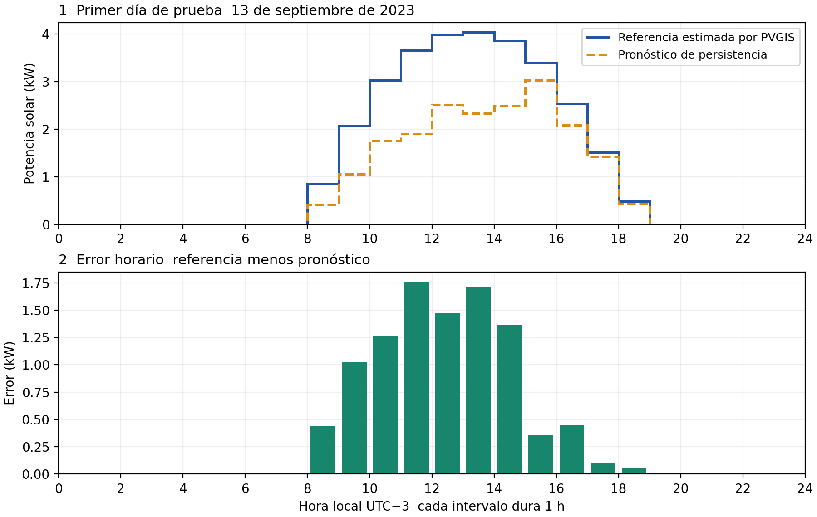
Figura 1. Pronóstico de persistencia y error horario del 13/09/2023, con horario local UTC−3.
Panel superior. La curva azul representa la producción histórica estimada por PVGIS para ese día. La naranja discontinua es el pronóstico disponible al comenzar el día, construido con el perfil anterior. Cada escalón corresponde a un intervalo de una hora. La separación vertical indica una diferencia de potencia en kW.
Panel inferior. Las barras muestran referencia menos pronóstico para cada intervalo. Verde y positivo significa más solar que la prevista; rojo y negativo significa menos. Una barra próxima a cero indica que los valores coincidieron o fueron muy parecidos. De noche, ambos suelen ser cero.
En el ejemplo predominan errores positivos durante el mediodía: la persistencia subestima la referencia. La barra de 11:00 a 12:00 es de aproximadamente +1,76 kW, coherente con la mayor altura de la curva azul. El área de las diferencias, considerando intervalos de 1 h, se relaciona con el error de energía diario.
La figura no muestra el abastecimiento de la demanda ni la carga de la batería. Su función es revisar la coherencia del pronóstico solar y entender de dónde salen los errores que se usarán más adelante.

7 Implementación y verificación
parametros_consulta() define el caso; obtener_serie() descarga o reutiliza el JSON y registra su origen; convertir_respuesta() valida y convierte la serie. preparar_pronosticos() construye persistencia y divide los días; calcular_metricas(), graficar() y main() calculan, representan y guardan los resultados. Se utilizan NumPy, pandas, Matplotlib y módulos estándar de Python.
La reproducción con la respuesta original guardada recuperó las 8.760 horas, los 363 días utilizables y el comienzo de prueba del 13/09/2023. Se verificaron continuidad horaria, ausencia de duplicados, igualdad del pronóstico con el día previo y disponibilidad temporal bajo la hipótesis del ensayo. Las métricas se recalcularon de forma independiente y coincidieron con las registradas.

8 Ejecución y archivos generados
Se ejecuta el 08 desde VS Code con el intérprete de .venv. No necesita los archivos 02 o 06 para funcionar. La primera consulta requiere internet; después reutiliza la respuesta guardada en datos_08. Cambiar los parámetros genera una clave de consulta diferente.
Archivo en resultados_08 | Contenido
serie_horaria_local.csv | Serie original convertida a kW y horario local
pronosticos_calibracion.csv | Referencia, pronóstico y errores de los 254 días
pronosticos_prueba.csv | Referencia, pronóstico y errores de los 109 días
metricas_pronostico.csv | Indicadores solares y de las 24 horas
metadatos_datos_historicos.json | Fuente, parámetros, fechas, versiones y huella SHA256
resumen_datos_historicos.txt | Resumen legible de la preparación y los errores
pronostico_y_error_pvgis.png | Comparación gráfica del primer día de prueba
datos_08 conserva el JSON original de PVGIS y su registro de origen. Conviene mantenerlos junto con la fuente y los CSV para reproducir el ensayo aunque cambie el servicio. La huella SHA256 identifica los bytes de la respuesta utilizada.

9 Concepto aprendido y continuidad
El aporte del 08 es preparar datos solares, construir un pronóstico sin usar valores futuros y medir sus errores. La partición temporal permite calibrar después escenarios o UCF con el primer tramo y reservar el último para evaluación. Un único año y una referencia modelada limitan las conclusiones sobre una planta real; la validación del EMS se realizará en la etapa siguiente.

Referencias técnicas
[1] JRC, Comisión Europea. API non interactive service. Parámetros de seriescalc, sección 2.5. https://joint-research-centre.ec.europa.eu/photovoltaic-geographical-information-system-pvgis/using-pvgis-5/api-non-interactive-service_en
[2] JRC, Comisión Europea. PVGIS 5 user manual. Series horarias y marcas temporales, sección 9. https://joint-research-centre.ec.europa.eu/photovoltaic-geographical-information-system-pvgis/using-pvgis-5/pvgis-5-user-manual_en

